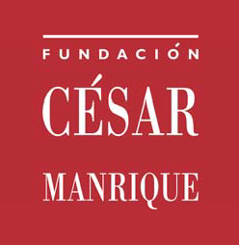

MEMORIA DE ACTIVIDADES 2019

PATRONATO DE HONOR

Presidenta de honor
S.M. La Reina Doña Letizia

Patronos de honor
Excmo. Sr. D. Ricardo Bofill Excmo. Sr. D. Antonio López
Excmo. Sr. D. Federico Mayor Zaragoza

PATRONATO

Presidente
D. José Juan Ramírez Marrero

Vicepresidente
D. Esteban Armas Matallana

Secretario
D. Mario A. Perdomo Aparicio

Patronos
D. Juan Alfredo Amigó Bethencourt
D. Carlos Matallana Manrique
D. José Luis Olcina Alemany Dña. Elisa Corujo Rodríguez
D. Octavio Ramírez García

EQUIPO EJECUTIVO

Presidente
D. José Juan Ramírez Marrero

Director de Actividades Fundacionales
D. Fernando Gómez Aguilera

Jefa de Administración y Recursos Humanos
Dña. Montse Suárez González

CONSEJO ASESOR
D. Juan Cruz Ruiz
D. Francisco J. Galante Gómez
D. Wolfredo Wildpret de la Torre

INTRODUCCIÓN

La Fundación César Manrique (FCM) es una institución cultural privada, sin ánimo de lucro, de duración indefinida y vocación universalista. Se inauguró oficialmente el 27 de marzo de 1992 y se abrió al público cinco días más tarde, el 1 de abril, con la presencia del entonces ministro de Cultura, Jordi Solé Tura. La FCM cuenta con un Patronato de honor, presidido por Su Majestad la Reina Doña Letizia, un Patronato rector, que es su máximo órgano de gobierno, un Equipo ejecutivo y de recursos humanos y un Consejo asesor, formado por especialistas del mundo del arte y el medio ambiente.

La sede de la FCM es la antigua casa de César Manrique en Taro de Tahíche, construida sobre una colada de lava y cinco burbujas volcánicas naturales y adaptada para su actual función por el propio artista. La sede aloja las oficinas de la FCM y un espacio museístico en el que se muestra la colección privada del artista, las obras de César Manrique propiedad de la Fundación y diversas exposiciones temporales. También es el escenario de la mayoría de las actividades fundacionales, como charlas, mesas redondas, encuentros, conferencias, presentaciones de libros o de documentos, cursos o talleres. Todas estas actividades son gratuitas. En 2007 se inauguró en Arrecife la Sala José Saramago, que también alberga alguno de estos actos. En 2013 se abrió al público un nuevo espacio museístico, la Casa-Museo César Manrique Haría (CMCMH), que fue la vivienda en la que residió el artista en sus últimos años de vida. La FCM se autofinancia básicamente a través de dos vías: las

entradas al museo y el merchandising, con la línea de productos César Manrique. La imagen corporativa distintiva de la FCM es obra del diseñador, Premio Nacional de Diseño, Alberto Corazón.

El acta fundacional de la FCM recoge los siguientes objetivos: conservar, estudiar y difundir la obra y el legado artístico de César Manrique; promover exposiciones, estudios e iniciativas que atiendan a las relaciones entre Arte y Naturaleza; desarrollar actividades que favorezcan tanto la conservación del medio natural como su transformación sostenible y la ordenación del territorio; y promover la actividad intelectual, creativa y el pensamiento crítico.
La actividad de la Fundación se reparte, por lo tanto, en tres áreas complementarias de trabajo: las artes plásticas, el medio ambiente y la reflexión cultural. La gestión, por su parte, se estructura también en tres áreas: la de Administración y Recursos Humanos, la de Servicios Técnicos y Mantenimiento y el área de Arte, Cultura y Medio Ambiente. Esta última, a su vez, está organizada en seis departamentos: Conservación y Artes Plásticas, Servicio de Publicaciones, Programas Culturales, Departamento Pedagógico, Archivo y Biblioteca, y el Departamento de Territorio y Medio Ambiente.

CENTENARIO DEL NACIMIENTO DE CÉSAR MANRIQUE

PRESENTACIÓN
En 2019 la Fundación dedicó su programación íntegra a desarrollar el programa conmemorativo del centenario del nacimiento de César Manrique. Comenzó el 24 de abril, día de su nacimiento, y concluyó un año después, el 24 de abril de 2020.
El 21 de marzo se llevó a cabo en la sala José Saramago de Arrecife el primer acto del año 2019, la presentación de la programación del centenario, la más importante en los 27 años de historia de la institución, con la presencia del presidente de la institución, José Juan Ramírez, y la de su director, Fernando Gómez Aguilera. El presidente puso en valor las aportaciones y
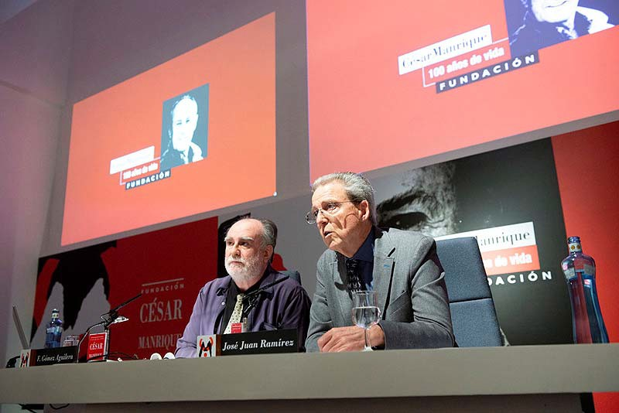
el significado de la obra y la personalidad de César Manrique en el contexto de la efeméride. Asimismo, reclamó a las administraciones públicas locales y autonómicas respeto a la integridad del legado ideológico y material del artista, además de defender su autonomía y la de su obra con respecto a eventuales usos partidarios o deformaciones, por lo que vela su Fundación. Reclamó consenso a las autoridades para el centenario y, ante el periodo preelectoral, pidió
“evitar la politización y la instrumentalización de su figura, que se vería sometida a tensiones

indeseables”. En su intervención, señaló que los actos del centenario eran el cometido más importante abordado por la FCM en sus 27 años de historia, una extraordinaria propuesta de actividades en calidad y cantidad “como pocas veces se ha visto en Canarias”.

Por su parte, el director de la FCM, Fernando Gómez Aguilera señaló que el paraguas bajo el que se había concebido y diseñado el programa del centenario era el de “el desafío inmediato del presente, una humanidad contemporánea del futuro”, en referencia a una frase pronunciada por César Manrique en 1970: “Yo soy un contemporáneo del futuro”. Indicó que, durante 2019, se pretendía convertir Lanzarote en una fiesta de la cultura, del arte y la naturaleza, en un polo cultural del país y en la referencia cultural del año para Canarias. El director explicó que los actos programados se sustentaban, como es natural, en César Manrique, pero integrados en una lectura contemporánea, atendiendo a materias que son motores de la sociedad actual, como la tecno-ciencia, la naturaleza, la física cuántica, la gobernanza o la sostenibilidad. Aseguró que en el legado de Manrique pesa tanto la obra material como la conciencia y que el programa era “un diálogo con nuestro tiempo desde una mirada no acomodada”. “César Manrique debe estar al margen de las ambiciones y fuerzas de poder, y al servicio de los ciudadanos y de la sociedad”, señaló. A continuación, durante más de tres cuartos de hora, Gómez Aguilera expuso detalladamente el programa de actividades previstas, apoyado en material audiovisual, ante un auditorio que desbordó la sala.

Los actos se llevaron a cabo, de forma general, a las 19.00 horas y todos tuvieron carácter gratuito.

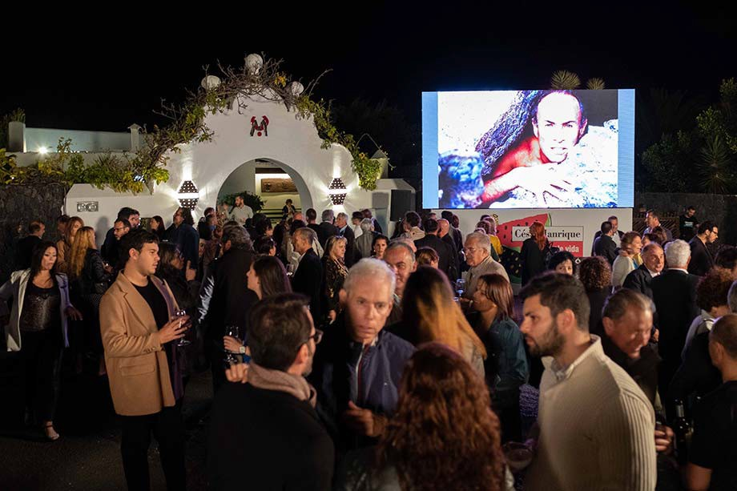
El 24 de abril tuvo lugar la jornada de inauguración. En Arrecife se organizaron actividades musicales en la calle a cargo de las parrandas Malvasía y Tabona, la batucada Menuda Caña y el cuarteto de jazz Bosco Díaz Quartet. A las 11:00 horas se inició en la sala José Saramago una lectura ciudadana continuada de textos de César Manrique con la participación de alumnos del Instituto de Enseñanza Secundaria Agustín Espinosa. Por la noche, en Taro de Tahíche se celebró una gran fiesta en la que los más de 900 invitados pudieron disfrutar íntegramente de la que, en su momento, se describió como “una de las viviendas más inconcebibles del mundo”.
Se proyectaron fotografías de César Manrique procedentes del Archivo de la Fundación y estuvo amenizada por los Djs Víctor Carballeira y D.WattsRiot. Tras disfrutar del el cóctel y la música, los invitados fueron obsequiados con una lámina que ilustra un detalle del colorido mural titulado Lanzarote, realizado por César Manrique en 1953.

La fiesta comenzó con las intervenciones institucionales del presidente y el director de la FCM, José Juan Ramírez y Fernando Gómez Aguilera, respectivamente. El primero de ellos calificó la obra de César como “un faro para los ciudadanos y los profesionales de diversas disciplinas que aprecian cada día más la intensa fusión visionaria de arte, naturaleza y conciencia”. Valoró al artista como “genial e insólito en la cultura de nuestro país y de fuera de nuestras fronteras”. Habló del sueño utópico de César y de las dificultades para llevarlo a cabo. “Su arte y su naturaleza son un regalo colectivo regulado mediante un contrato público implícito entre el artista y sus beneficiarios, un contrato que incluye dos cláusulas obligadas: la cláusula del disfrute y la cláusula de la protección. En el año del centenario disfrutemos, pero sumémonos asimismo a la exigencia de protección de sus obras públicas, un bien patrimonial de Canarias y no sólo de nuestras islas: un patrimonio de la humanidad. Es necesario proteger los Centros de Arte, Cultura y Turismo de alteraciones indeseadas, de usos masivos, de concepciones que subrayan la rentabilidad por encima de la conservación, de agregados postizos que nada tienen que ver con el proyecto original, con el proyecto histórico del Cabildo y de César. Sus obras de César en el paisaje de la isla constituyen el bien patrimonial contemporáneo más importante de Lanzarote y su futuro. Son nuestras catedrales y las catedrales se conservan, no se transforman”, aseguró Ramírez.

Gómez Aguilera dijo que “Manrique trasmitió la convicción de que la belleza era la verdad y de que la verdad era la naturaleza respetada”. “En nuestra época -señaló-, marcada por el sello propio de las grandes encrucijadas históricas, días en los que la amenaza del calentamiento global y el riesgo en que se encuentran los sistemas que sostienen los ciclos vitales adquieren la proporción de un desafío mundial severo e inaplazable, precisamos referencias lúcidas e intuitivas como la de César Manrique. Necesitamos su decidido coraje, su visionaria capacidad de anticipación, su confianza en el arte y la cultura como energías transformadoras y su alianza con las raíces de lo creado”. Pidió a los asistentes que participaran a lo largo del año en la intensa y variada programación de actividades del centenario, convertido en un festival del arte, la cultura y la naturaleza, pero también pensado como un festival de la libertad y de la independencia, “de ese privilegio y ese derecho ciudadano irrenunciable que representa la autonomía crítica de la sociedad civil frente a la insufrible arrogancia del poder viciado”.

DISCURSO DEL PRESIDENTE, JOSÉ JUAN RAMÍREZ
Buenas noches a todas y todos, en especial a César por sus 100 años de vida: 73 de presencia entre nosotros y 27 de recuerdo permanente en nuestra sociedad. Y algunos menos de su obra plástica y su obra paisajística. Una obra que constituye una referencia de primer orden para Lanzarote y para Canarias, pero también un faro para los ciudadanos y los profesionales de diversas disciplinas que aprecian cada día más la intensa fusión visionaria de arte, naturaleza y conciencia practicada por César.

Hoy conmemoramos el centenario del nacimiento de un artista tan genial como insólito en la cultura de nuestro país y de fuera de nuestras fronteras. Un artista que unió su sensibilidad a la extraordinaria energía de la naturaleza de la isla en que nació, de nuestra isla, Lanzarote. Pero, además de fiel a sus orígenes, César también lo fue al estudio, a la modernidad, a enriquecerse con la experiencia de otros lugares y, sobre todo, con el cultivo del arte y la cultura, un lanzaroteño cosmopolita que se hizo universal y a la vez universalizó su isla.
Su obra en Lanzarote es el resultado de un diálogo nuevo y continuado entre la naturaleza y el arte. Expresa su pasión por la belleza, su afán por educar la sensibilidad, pero, en particular, por aportar bienestar a las personas y por crear riqueza compartida que sirviera para mejorar la vida de todos, para cambiar el signo económico de una isla como la nuestra, ancestralmente ligada a una interminable sucesión de penurias y de incertidumbre. Ese

fue el sueño utópico, como le gustaba subrayar, que César Manrique se propuso construir de la mano del Cabildo y de quienes le acompañaron, arrastrados por la fuerza de un sueño, que no siempre, ni mucho menos, se supo apreciar en su tiempo.

Pero César se vio obligado a levantar su voz para proteger su proyecto utópico para Lanzarote cuando comprobó que el egoísmo de algunos comprometía el futuro de todos; cuando advirtió que los intereses y las ambiciones económicas estropeaban la isla y deformaban los fundamentos del proyecto que se pretendía impulsar, por el que tanto habían trabajado. La construcción excesiva, la afluencia turística excesiva, la ocupación del suelo excesiva, el incremento del tráfico o el deterioro de zonas del litoral hicieron saltar las alarmas, y el entusiasmo de César se convirtió en preocupación y disgusto, en denuncia, en grito de socorro. Por Lanzarote y por Canarias. También por la inhumanidad de las ciudades del mundo.

César Manrique, su palabra, su obra y sus ideas siguen vivas, y, a la luz del tiempo histórico que vivimos, nos parecen más necesarias y oportunas que nunca para pensar y encarar nuestro presente. Su vigencia reclama que reparemos en nuestro malherido planeta; que miremos a nuestra isla (a su isla) y nos demos cuenta de que no hemos encontrado ninguna alternativa mejor a las propuestas y advertencias que César planteó; que la belleza, el arte, la cultura y la naturaleza, si los unimos y no los separamos, son tan fuertes como los seres humanos cuando se unen y no permiten que las fuerzas interesadas en fragmentar las voluntades los aíslen.
El arte y las naturalezas de César produjeron soberbia belleza, pero no solo fueron ni son objetos estéticos. Hay quien interesada y parcialmente pretende mostrarlo solo así. El arte y la naturaleza de César rebosan de vida y de conciencia, de responsabilidad con el presente y con el futuro, de afirmaciones y de interrogaciones. Su arte y su naturaleza son un regalo colectivo regulado mediante un contrato público implícito entre el artista y sus beneficiarios, un contrato que incluye dos cláusulas obligadas: la cláusula del disfrute y la cláusula de la protección.

En el año del centenario, y voy terminando, disfrutemos pero sumémonos asimismo a la exigencia de protección de sus obras públicas, un bien patrimonial de Canarias y no sólo de nuestras islas: un patrimonio de la humanidad. Es necesario proteger los Centros de Arte, Cultura y Turismo de alteraciones indeseadas, de usos masivos, de concepciones que ponen la rentabilidad por encima de la conservación, de agregados postizos que nada tiene que ver con el proyecto original, con el proyecto histórico del Cabildo y de César. Las obras de César en el paisaje de la isla constituyen el bien patrimonial contemporáneo más importante que tiene Lanzarote y su futuro. Son nuestras catedrales y las catedrales se conservan, no se transforman.
Concluyo invitándoles a disfrutar de cuanto este año va a suceder en torno a la conmemoración de los cien años de vida de César Manrique. Hagamos del centenario que hoy iniciamos una fiesta en recuerdo y gratitud de quien tanto nos ha dado. Comienza el centenario y comienza del modo en que a César le hubiera gustado: con fiesta, con esta fiesta que ustedes, su familia, sus amigos, sus admiradores hacen posible con su presencia. Y pido disculpas a los que no han podido acompañarnos, pues las limitaciones del espacio nos obligan a restringir el aforo. Larga vida a César Manrique. Gracias.

DISCURSO DEL DIRECTOR, FERNANDO GÓMEZ AGUILERA

Señoras, señores, amigas y amigos, buenas tardes en este día de fiesta y de evocación. Sean bienvenidos.
Nos reúne hoy la conmemoración y el empuje de un siglo: los cien años del nacimiento de César Manrique o, lo que es lo mismo, de la continuidad de su obra y su legado social, el patrimonio de sus creaciones y su conciencia: de su vida. Una persistencia entre nosotros, sin duda, pero también entre tantas otras personas que no están aquí y que, a lo largo del mundo, admiran igualmente su trabajo y su implicación pública para defender una existencia más plena, más digna y más feliz, que, en su concepción del mundo y del individuo, pasaba por celebrar la naturaleza y restaurar el vínculo de equilibro entre los seres humanos y el planeta, el equilibrio entre cada una de nuestras vidas y la vida de sus Islas.

Manrique trasmitió la convicción de que la belleza era la verdad y de que la verdad era la naturaleza respetada. Compartía, pues, con Platón (El Banquete) que “la belleza es el esplendor de la verdad” y, como el filósofo, pensaba que la belleza conducía al bien. Belleza y verdad, estética y conciencia de lo justo, extendidas a la

solidaria diversidad de la vida, iluminan su ideal de plenitud, que no desfalleció en proclamar y defender, como un apóstol de la pasión utópica.

“Para mí ⎯manifestaba en 1975⎯, la rentabilidad es la rentabilidad del espíritu. Estoy harto de tanto materialismo, de tanta vulgaridad. La sociedad contemporánea lo que busca solamente es la rentabilidad urgente. El hombre tiene que volver sus ojos de nuevo a la gran verdad del equilibrio de la naturaleza, que es la única gran lección de la VIDA que tenemos delante de nosotros mismos y no sabemos aprovechar”.
En nuestra época, marcada por el sello propio de las grandes encrucijadas históricas, días en los que la amenaza del calentamiento global y el riesgo en que se encuentran los sistemas que sostienen los ciclos vitales adquieren la proporción de un desafío global severo e inaplazable, precisamos referencias lúcidas e intuitivas como la de César Manrique. Necesitamos su decidido coraje, su visionaria capacidad de anticipación, su confianza en el arte y la cultura como energías transformadoras y su alianza con las raíces de lo creado. Precisamos de su empuje y su instinto para concebir y administrar nuevas cosmovisiones, procesos de transición justos hacia modelos de convivencia estable con los recursos naturales y entre nuestra propia especie. Otra forma de ser humanos y de habitar el planeta que nos permita superar los escenarios más críticos del cambio de ciclo histórico que hoy protagonizamos y ya César advirtió hace más de 30 años, con reflexiones y advertencias hoy plenamente vigentes, confirmadas por una realidad contemporánea que ratifica su anticipada alarma:

“Nos estamos comportando como vándalos y no como seres civilizados y sensibles ⎯amonestaba en 1983⎯. Estamos caminando de cabeza al holocausto que va a acabar con toda la vida humana. Nos estamos suicidando, estamos llegando a un suicidio colectivo. La naturaleza está llegando a sus límites y nos hace falta más respeto y educación con el medio ambiente”.
Como sucedía con los poetas-soldado del Renacimiento, su ideal de plenitud compaginó, alianza y condena. Alianza con la vida, a la que dedicó su arte, una práctica social, un arte para ser compartido, para suscitar y favorecer una existencia más feliz y bella, en la que la fusión e indistinción entre cultura y naturaleza ocupaban el horizonte humano. Y, a la par, condena activa de cuantas interferencias podían frustrar esa meta, el propósito de felicidad colectiva que para César se convirtió en un credo y en un anhelo espiritual. Condena del egoísmo y la codicia, de la fealdad y la indiferencia, de la deshonestidad y la agresión en sus heterogéneas formas de alta y baja intensidad, que no tuvieron cabida en el idealismo benévolo, generoso y expresivo que practicó.
Pero si una reflexión convertida en oportuna incitación hemos de convocar hoy, es la exaltación de la alegría y el placer; la toma de conciencia del privilegio que, en la perspectiva de nuestra breve transitoriedad, representan la respiración, el cuerpo, la calidez de la compañía, el momento fugaz, la conexión con el entorno que nos rodea o aún nos espera…
César Manrique estaría hoy liderando esta fiesta, invitándoles a disfrutar de cada momento, elevando la alegría a argumento imperativo, para convertir esta tarde-noche en un recuerdo inalterable. Conmemoren sus cien años festejando la vida, sus propias vidas, con placer, con el júbilo de las ocasiones encomiables. Disfruten de los rincones de su casa, que él ha abierto para ustedes; siéntense en sus burbujas mágicas; llenen los pasillos de alegría respetuosa y sensible con el patrimonio que les acoge; tomen una copa en su piscina, que tanto entusiasmo acogió; compartan sus jardines; conversen efusivamente sobre la belleza, sobre la fuerza arrolladora del amor y la amistad. En definitiva, devuélvanle a César Manrique, en su prodigiosa casa prelógica y futurista, la alegría, el esplendor tumultuoso y el derroche de vida que él desbordó entre estas paredes, una vivienda que ha asombrado al mundo durante décadas.
Y participen a lo largo del año en la intensa y variada programación de actividades que la Fundación ha organizado para celebrar el centenario, convertido en un festival del arte, la cultura y la naturaleza. Pero también, pensado como un festival de la libertad y de la independencia, de ese privilegio y ese derecho ciudadano irrenunciable que representa la autonomía crítica de la sociedad civil frente a la insufrible arrogancia del poder viciado.
Les invitamos a que lo hagan recordando, como César Manrique observó en 1987, que “La vida es un segundo que hay que aprovechar de la manera más vital y más positiva, dándose uno cuenta de que no merece la pena vivir con terror, con amargura, sino creando amor y alegría a [nuestro] alrededor, con honradez y bondad.

[Porque] ser una persona sencillamente buena es lo más importante”. Y es que, en definitiva, ciertamente, eso es lo que de verdad importa.
Carpe Diem. Cien años de vida.

ACTOS INSTITUCIONALES

Visita de Su Majestad el Rey Felipe VI
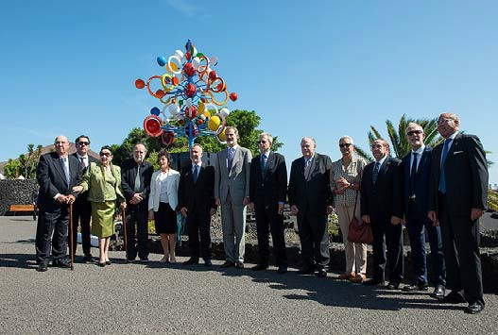
El Rey Felipe VI inauguró la exposición principal del centenario, titulada César Manrique. Es un placer (Un icono popular del siglo XX), el miércoles 30 de octubre. Don Felipe hizo un recorrido por la muestra, conducido por el comisario de la exposición, Fernando Gómez Aguilera. Durante la visita, estuvo acompañado, además de por el presidente de la FCM, José Juan Ramírez, por una comitiva de autoridades, entre las que se
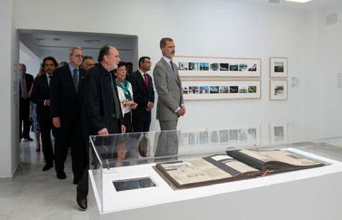
encontraba la ministra de educación y portavoz del Gobierno, Isabel Celaá, el presidente del Gobierno de Canarias, Ángel Víctor Torres,
el presidente del Parlamento de Canarias, Gustavo Matos, la presidenta del Cabildo de Lanzarote, Dolores Corujo, y los siete alcaldes y alcaldesas de Lanzarote entre otros cargos públicos. También asistieron los patronos de la FCM y familiares de César Manrique. Al final de la visita, Don Felipe manifestó a la prensa que la exposición le había parecido “una maravilla” y que era “muy recomendable”.
El acto finalizó con un cóctel al que
asistieron personalidades destacadas de la sociedad lanzaroteña, de diferentes ámbitos.

Visita del ministro de Cultura y Deporte, José Guirao
El ministro de Cultura y Deporte, José Guirao, inauguró oficialmente el centenario de César Manrique el 7 de mayo con su visita a la exposición César Manrique, palabra y compromiso: Al poder se le incomoda, comisariada por el director de la FCM, y su asistencia a la conferencia magistral que impartió el antropólogo Eudald Carbonell, Premio Príncipe de Asturias, titulada Evolución humana y conciencia operativa, que se celebró en la sala José Saramago en La Plazuela de Arrecife. Al día siguiente, acompañado por el presidente y el director de la FCM, el ministro visitó la sede de la Fundación César Manrique y la Casa-Museo de Haría, asistió a la primera entrevista del ciclo de conversaciones conducido por

Iñaki Gabilondo en la que participó el politólogo Sami Naïr e inauguró la exposición César
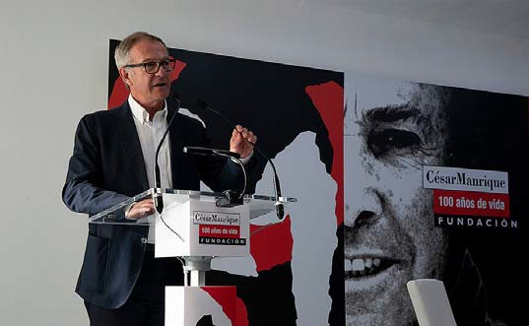
Manrique. Lanzarote, acompañado por el presidente y el director de la institución, este último comisario de la muestra. “No hemos tenido otro artista en la historia del arte español del siglo XX, ni tampoco internacionalmente, con la envergadura y la dimensión del trabajo de César Manrique, ninguno que haya entendido la relación de igual manera del arte con el paisaje”, señaló el ministro. Aseguró que su
presencia era un “reconocimiento del Gobierno de España a la figura de Manrique y al trabajo de la Fundación”. Guirao glosó la figura del artista que definió como “maravilloso, integrador de la arquitectura local y el paisaje y un visionario” y afirmó que su legado “sigue vivo y vigente porque Manrique fue un adelantado a su tiempo”. Alabó la contribución de la propia Fundación “por su magnífica labor de difusión”. A continuación del ministro intervinieron el presidente y el director de la FCM.

César Manrique, Hijo Adoptivo de Gran Canaria
El Cabildo de Gran Canaria reconoció a César Manrique, a título póstumo, como Hijo Adoptivo de Gran Canaria “por su compromiso con el arte y con la naturaleza, y por su defensa del paisaje y de los valores en los que poder reconocernos en cada momento”. La distinción fue recogida por el presidente de la Fundación César Manrique, José Juan Ramírez, en el acto oficial de entrega de honores y distinciones del Cabildo insular que se celebró el 15 de marzo.

César Manrique, Hijo Predilecto de Arrecife
El presidente de la Fundación César Manrique (FCM) y la familia del artista recogieron, el día 13 de abril, de manos de la alcaldesa de Arrecife, Eva de Anta, el galardón que distingue a César Manrique como Hijo Predilecto de Arrecife, a título póstumo, otorgado por unanimidad por el Pleno del Ayuntamiento.

José Juan Ramírez expresó la gratitud y satisfacción de la Fundación que preside: “César es, por fin, hijo predilecto de la ciudad que le vio nacer en las orillas del Charco de San Ginés, en 1919. Han pasado muchos años que no debieron transcurrir en el olvido hasta llegar a este acto de justicia, que hoy adquiere el carácter de un gesto de reparación. Arrecife manifiesta el aprecio, el respeto y la gratitud a su hijo más universal y más generoso con la isla en que nació. Le distingue y le honra con el reconocimiento que la actual corporación le ha tributado a título póstumo unánimemente. Haciéndolo, el Ayuntamiento de Arrecife honra a César, que sin duda merecía esta distinción, pero se honra también a sí mismo y salda una deuda que era ya histórica e incómoda”. Entre los asistentes se encontraban varios patronos de la FCM, el director de la Fundación, Carlos Manrique, hermano del artista, varios de sus sobrinos, y diversos representantes públicos.

La FCM reclama la no politización de la figura de Manrique durante el centenario
El 9 de abril, tan solo unos días antes del comienzo de los actos del centenario, la FCM emitió un comunicado en el que insistía en reclamar que no se politizara la figura de César Manrique y se buscara el consenso en los actos conmemorativos. La Fundación agradeció las muestras de respeto y cariño que desde las instituciones públicas, los partidos y organizaciones privadas estaban dedicando a Manrique con motivo de la conmemoración de su centenario. “Ante la inminencia de los procesos electorales que están convocados, en particular los comicios locales y autonómicos, la Fundación pide una vez más a los partidos políticos y las instituciones que procuren dejar al margen y no se instrumentalice la figura del artista. Asimismo, reclamó que las iniciativas institucionales que inevitablemente se abordaran en esas circunstancias contaran con el mayor consenso posible de las fuerzas políticas representadas”, decía el comunicado.

El aeropuerto de Lanzarote pasa a llamarse Aeropuerto César Manrique - Lanzarote
El Boletín Oficial del Estado publicó el 1 de marzo de 2019 el acuerdo tomado en el Consejo de Ministros celebrado el 21 de diciembre de 2018 por el que se cambiaba el nombre del aeropuerto de Lanzarote, que pasó a llamarse oficialmente Aeropuerto César Manrique-Lanzarote. Desde el año 2016, diferentes agentes políticos y sociales habían reclamado el cambio de nombre. El Cabildo de Lanzarote aprobó una moción en septiembre de ese año en la que instaba al Gobierno de Canarias a que se adhiriera a la petición.

“Con la denominación del aeropuerto de Lanzarote con el nombre de César Manrique se reivindica su memoria y su figura como creador eternamente vinculado a Canarias”, señalaba el texto, que añadía sobre la figura del artista: “Pintor, escultor y artista polifacético, la obra de César Manrique está íntimamente ligada a la defensa de la ecología y el medio ambiente, a la perfecta interacción entre la expresión artística y la naturaleza y a la imagen y proyección en el exterior de las Islas Canarias, de quien fue destacado embajador”, así como que “también contribuyó decisivamente a mantener los valores paisajísticos de la isla de Lanzarote y su desarrollo sostenible”.
La FCM agradeció al presidente del Gobierno, Pedro Sánchez, “su sensibilidad e interés personal en que el aeropuerto de Lanzarote lleve el nombre de César Manrique y a todos cuantos han contribuido a este logro que honra la memoria de César Manrique en el contexto del centenario de su nacimiento”.

César Manrique, Premio Observatorio del Paisaje de Gran Canaria
El 14 de marzo César Manrique recibió, a título póstumo, el Premio Observatorio del Paisaje de Gran Canaria 2019 en la categoría de personalidad. Se celebró un acto en el Auditorio Alfredo Kraus de Las Palmas de Gran Canaria, en el marco de las IV Jornadas del Paisaje. La distinción se concede por la contribución a la defensa y protección de los paisajes de la Isla, y, en el caso de Manrique, “por su acción a favor de las artes y el paisaje, en homenaje por la celebración del primer centenario de su nacimiento y por su influencia en el paisaje de

Lanzarote, al respetar el estilo tradicional arquitectónico, además de por la difusión de la cultura y el arte de Canarias, y por su defensa del medio ambiente”.

Premio de la Asociación Canaria de Derecho Urbanístico a César Manrique
La Asociación Canaria de Derecho Urbanístico (Acadur) celebró durante los días 24, 25 y 26 de abril su Congreso anual bajo el epígrafe Paisaje: perspectiva, recurso, conflicto, con la presencia de expertos en ordenamiento y planificación territorial. Durante el Congreso se entregó el “Premio Acadur 2019 a la trayectoria”, a título póstumo, a César Manrique, en un acto celebrado en el salón de actos del Cabildo insular de Lanzarote el jueves 25 de abril. El presidente y el director de la FCM, José Juan Ramírez y Fernando Gómez Aguilera, recogieron el premio con palabras de agradecimiento y recordando la defensa que César Manrique hacía por una cultura del territorio asentada en límites, compatible con la calidad de vida de los seres humanos y con el valor y la belleza de los paisajes.

César Manrique, Premio Nacional de Edificación, a título póstumo
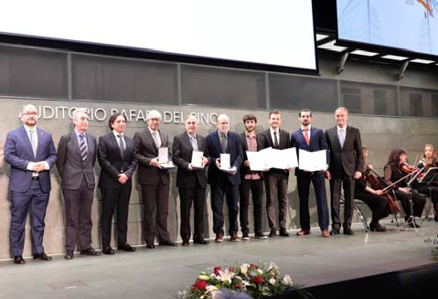
El Consejo General de la Arquitectura Técnica de España otorgó a título póstumo la primera edición del Premio Nacional de Edificación a César Manrique. El premio lo entregó el consejero de Transición Ecológica, Lucha contra el Cambio Climático y Planificación Territorial del Gobierno de Canarias, José Antonio Valbuena en un acto celebrado en el Auditorio Rafael del Pino de Madrid el 14 de noviembre. Recogió el galardón el director de la FCM, Fernando Gómez
Aguilera, que subrayó la necesidad actual de tener “capacidades visionarias de anticipación como la de César Manrique, su defensa de las peculiaridades arquitectónicas de cada lugar del planeta, su alianza con las raíces de lo creado, y su confianza en el arte y la cultura como energías sociales transformadoras al servicio de la vida, de un proyecto de bienestar y felicidad colectiva”.
El jurado valoró la trayectoria vital y creativa del artista que compaginó con la defensa de los valores ambientales de Canarias y su actitud pública de compromiso con el patrimonio natural y cultural insular, en particular con la arquitectura tradicional. La propuesta de la candidatura del artista partió del Colegio de Aparejadores y Arquitectos Técnicos de Lanzarote. César Manrique compartió galardón con la Fundación Santa María Albarracín y el arquitecto técnico murciano y profesor de la Universidad Politécnica de Cartagena, Antonio Garrido.

COLABORACIONES

Para desarrollar los actos conmemorativos del centenario del nacimiento de su fundador, la Fundación César Manrique contó con la colaboración de numerosas entidades de todo tipo, de ámbito local nacional e internacional, tanto del sector de la cultura como de otros ámbitos, así como empresas, instituciones, centros educativos y otros organismos. Este es el listado de entidades colaboradoras: Gobierno de España, Ministerio de Cultura, Ministerio de Transportes, Movilidad y Agenda Urbana, Gobierno de Canarias, Cabildo de Lanzarote, Instituto Cervantes, Cabildo de Gran Canaria, AENA, CAAM, TVE, Binter, Autos Cabrera Medina, Cátedra Cultural César Manrique de la Universidad de La Laguna, Fundación José Saramago, Grupo Spínola, Biosfera Media, La Voz de Lanzarote-Radio Lanzarote, Masscultura, Fred Olsen Express, CDAN, Sociedad Estatal de Correos y Telégrafos, Asociación Cultural Escultura César Manrique, Bodegas El Grifo, ONCE, Lotería Nacional, FICMEC, Mestisay, Clapso Producciones, Ayuntamiento de Teguise, Ayuntamiento de Arrecife, Ayuntamiento de Tías, Ayuntamiento de San Bartolomé, Ayuntamiento de Haría, Cabildo de Lanzarote, Ironman Lanzarote, Hiperdino, Tirma, Bernardo’s Mermeladas, Ayuntamiento del Puerto de la Cruz, Gobierno de Canarias, Diario de Lanzarote, Ocio Costa Martiánez, U. D. Lanzarote, Sociedad Filarmónica de Las Palmas de Gran Canaria, Le Canarien Ediciones, Hotel Meliá-Salinas, Hotel Boutique Palacio Ico, Federación Canaria de Ajedrez-Delegación de Lanzarote, Guías restauración ¡Qué bueno! Canarias, Haría Extreme Lanzarote, Font Vella Lanzarote International Marathon y FASICAN (Federación de Asociaciones de Personas Sordas de las Islas Canarias), entre otros.

Exposición de homenaje a Manrique en el CAAM
La exposición Universo Manrique se inauguró el jueves 28 de marzo en el Centro Atlántico de Arte Moderno (CAAM) en Las Palmas de Gran Canaria, que fue responsable de su organización y producción. La muestra reflejó la figura poliédrica de Manrique como pintor, escultor, dibujante, arquitecto del paisaje, interiorista, educador o activista medioambiental. Asimismo, dio visibilidad a tres realidades fundamentales que se entrelazaron en las salas del CAAM: el desarrollo de su obra plástica, su biografía y su obra arquitectónica y de diseño, con especial hincapié en su arquitectura paisajística. Estuvo comisariada por la historiadora y crítica de arte Katrin Steffen, que ha trabajado, entre otros, en el Kunstmuseum de Basilea o en la Daros Latinoamérica Collection de Zúrich y Río de Janeiro, durante más de una década. Se pudo visitar hasta el 29 de septiembre. La muestra se acompañó de un amplio catálogo.

La FCM y la ONCE presentan el cupón conmemorativo del centenario del nacimiento de César Manrique
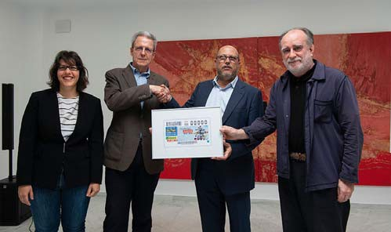
La Fundación César Manrique y la ONCE presentaron el 22 de abril en la sede de la institución, en Taro de Tahíche, un cupón conmemorativo del centenario del nacimiento de César Manrique, que se puso a la venta para el sorteo del 24 de abril, día en el que se cumplieron cien años de su nacimiento. El cupón llevaba la imagen de uno de sus

emblemáticos Juguetes del Viento y fue presentado por José Juan Ramírez y Fernando Gómez Aguilera, presidente y director de a FCM, así como por José Antonio López Mármol, delegado territorial de la ONCE en Canarias, y la consejera territorial y directora de la agencia de la ONCE en Arrecife, Vanessa Mendoza Luzardo.

La FCM y Correos presentan un sello, un matasellos y cuatro postales conmemorativas del centenario de César Manrique
El 24 de abril se presentó a los medios de comunicación la emisión del matasellos conmemorativo César Manrique 100 años de vida y cuatro postales prefranqueadas con motivos de la obra del artista (versión nacional e internacional en cada modelo) en la sede de la Fundación César Manrique. Una empleada de Correos permaneció en las instalaciones de la Fundación, hasta las 13:30 horas, a disposición de coleccionistas filatélicos y público en general. El matasellos permaneció treinta días en la oficina de Correos de Arrecife y después estuvo disponible en la Subdirección de Filatelia de Madrid. La FCM agradeció la magnífica disposición de Correos para conmemorar el centenario de César Manrique, y en particular, al jefe de sector de la red de oficinas de Canarias, Tomás José Godoy Fernández, y a la directora de la oficina de Arrecife, Carmen Iglesias.

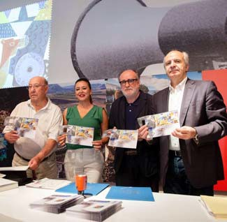
Ambas instituciones promovieron la emisión de un sello en homenaje al artista que se presentó el 10 de julio en la sala José Saramago con la presencia del director de la FCM, Fernando Gómez Aguilera, el director de filatelia de
Correos, Modesto Fraguas, y la presidenta del Cabildo
insular, María Dolores Corujo. El sello postal
emitido por Correos está integrado por una hoja
bloque en formato díptico que, al abrirse, en una de sus
palas, muestra un fragmento del mural Lanzarote,
pintado por el artista en 1953, que recoge de forma
sintética y simbólica escenas del paisaje, la vida y las
actividades del mundo rural y marinero típicos de
Lanzarote, de la mano de una figuración moderna y
colorida. En la otra pala se reproduce una fotografía de
César Manrique apoyado sobre una piedra volcánica, así como la frase: “Lanzarote es pura magia… misterio. Belleza limpia, insolente y desnuda. Lección constante. Su desconocida y profunda naturaleza es consciente del gran espectáculo que ofrece” (César Manrique, c.1992).

La ULL se une al centenario de César Manrique con la celebración de varias actividades
Bajo el título César Manrique (1919-2019): 100 años de memoria viva, la Universidad de La Laguna (ULL), a través de la Cátedra Cultural César Manrique, programó una serie de actividades con motivo del centenario, que comenzaron el 26 de abril con la celebración de una ceremonia en homenaje a la figura del artista. En el acto estuvieron presentes el vicerrector de Relaciones con la Sociedad, Francisco García; el presidente de la Fundación César Manrique, José Juan Ramírez; y el director de la Cátedra Cultural César Manrique de la Universidad de La Laguna, el catedrático de Historia del Arte Francisco Galante. El acto

concluyó con un pequeño concierto de jazz a cargo del saxofonista Kike Perdomo y el bajista Carlos Costa.
Entre el 6 y el 8 de mayo la Universidad celebró el ciclo de conferencias Tradición, Modernidad y Utopía. Encuentros en torno a la obra de César Manrique. El 10 de mayo tuvo lugar el debate científico César Manrique y su legado cultural, moderado por la periodista Ana Hernández, que contó con la participación de Fernando Gómez Aguilera, Francisco Galante y Nilo Palenzuela, catedrático de Literatura de la ULL, escritor y comisario de exposiciones.
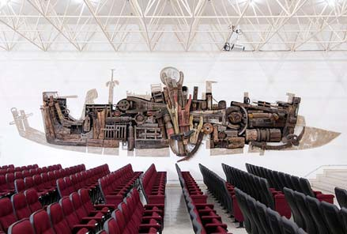
Por otra parte, la Sección de Náutica, Máquinas y Radioelectrónica Naval de la Escuela Politécnica Superior de Ingeniería de la Universidad de La Laguna acogió el 23 de mayo una actividad para poner en valor las obras que el artista lanzaroteño elaboró para las instalaciones universitarias, entre las cuales destaca el mural de 1966 titulado Anatomía de un barco, ubicado en el salón de actos de la sección universitaria. En el acto estuvo presente el rector de la Universidad de La Laguna,
Antonio Martinón; el subdirector de la Sección de Náutica, Máquinas y Radioelectrónica Naval de la escuela, Antonio Burgos; y el catedrático de Historia del Arte y director de la Cátedra Cultural César Manrique de la institución académica, Francisco Galante.

La FCM y Bodegas El Grifo presentan el vino Malvasía de César
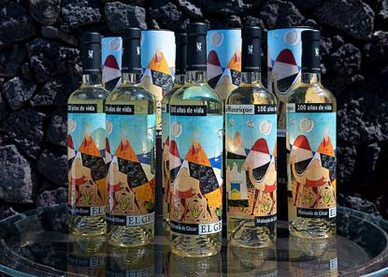
La Fundación César Manrique y Bodegas El Grifo presentaron el 7 de mayo en Taro de Tahíche la edición especial del vino Malvasía de César, fruto de su acuerdo de colaboración con motivo del centenario. Además de los
representantes de la FCM, asistieron Juan José y Fermín Otamendi, propietarios de la bodega y un representante de la vidriera Owen-Illinoys, que explicó cómo se llevó a cabo la serigrafía sobre el cristal de la botella del fragmento del mural Lanzarote que el artista realizó en 1953 para la antigua terminal del aeropuerto. Se lanzó una serie limitada de 14.000 botellas numeradas. El vino embotellado es un blanco seco de guarda, cien por cien Malvasía Volcánica, cosecha 2017, criado
sobre lías durante más de un año. El diseño personalizado fue coordinado por Juvasa y convierte el envase en un objeto coleccionable.

La FCM y Fred. Olsen Express firman un convenio de colaboración con motivo del centenario de César Manrique
La Fundación César Manrique y la naviera Fred. Olsen Express firmaron un acuerdo de colaboración con el objetivo de difundir la figura y la obra de César Manrique en el marco del centenario de su nacimiento. Fred. Olsen Express se convirtió en la naviera oficial del

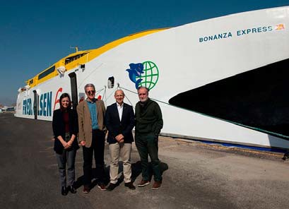
centenario y aplicó en la proa de sus buques que operan en Lanzarote, el Bonanza Express y el Bocayna Express, el símbolo que representa a la Fundación al que se le añadió la firma del artista y el distintivo 100.

En ambos barcos se desarrollaron diferentes acciones conmemorativas como el decorado de sus interiores con reproducciones de los pescados de la serie Fauna Atlántica o la difusión de vídeos sobre el artista. La naviera creó un espacio dentro
de sus barcos con los productos que la Fundación creó especialmente para esta celebración. También se llevó a cabo una exposición compuesta por una serie de imágenes de la obra plástica y paisajística de César Manrique en la terminal de viajeros del puerto de Los Mármoles (Arrecife). En la firma de este acuerdo, que tuvo lugar en la sede de la Fundación el 4 de abril, estuvieron presentes el presidente de la misma, José Juan Ramírez, su director, Fernando Gómez Aguilera, así como Juan Ignacio Liaño, director de flota de la naviera, Lorenzo Spinelli, jefe del departamento comercial, y Marina González, jefa de marketing.

Mesa redonda en el Real Casino de Tenerife
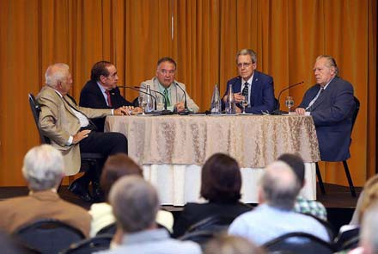
El lunes 17 de junio tuvo lugar en el Real Casino de Tenerife una mesa redonda en homenaje a César Manrique. Intervinieron José Juan Ramírez, los patronos e ingenieros Juan Alfredo Amigó y José Luis Olcina y el asesor y científico Wolfredo Wildpret, y estuvo moderada por Jesús Pedreira Calamita. Durante el acto se repasó la relación de César Manrique con Tenerife, destacando las obras realizadas en la Escuela Náutica y en el Real Casino; así como su intervención en el Lago Martiánez en el Puerto de la Cruz.

El Aeropuerto César Manrique-Lanzarote celebra el Día del Medio Ambiente recordando al artista
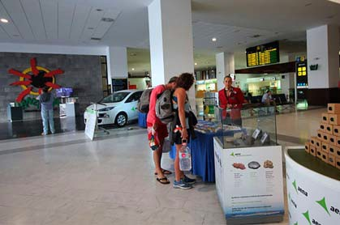
El aeropuerto César Manrique-Lanzarote también se sumó a los actos del centenario, con un homenaje en su terminal interinsular para “dar a conocer el profundo compromiso que tenía el artista lanzaroteño con la defensa del medioambiente y la naturaleza, que fue la referencia fundamental de su arte y de su existencia hasta el final de sus días”, según destacó la empresa Aena. El aeropuerto conmemoró así el Día Internacional del Medio

Ambiente, que en 2019 tenía como lema: “No podemos dejar de respirar, pero sí podemos tomar acciones para mejorar la calidad del aire”.

Homenaje a César Manrique en el Instituto Cervantes

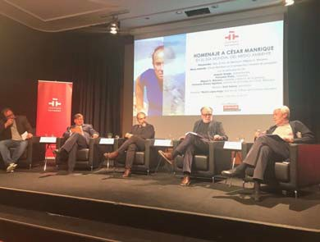
El 5 de junio, Día mundial del medio ambiente, se celebró en el Instituto Cervantes de Madrid un acto de homenaje a la figura y trayectoria del artista lanzaroteño. El acto se desarrolló en el salón de actos de la sede central,
ubicada en la calle Alcalá de Madrid. Se inició con la proyección del largometraje Taro. El eco de Manrique, del cineasta Miguel G. Morales, a la que siguió una mesa redonda titulada César Manrique en la perspectiva creadora de Lanzarote que giró en torno al binomio César Manrique-Lanzarote. Moderada por el periodista Saúl García, contó con la participación de Joaquín Araújo (naturalista), Fernando Prats (urbanista), Miguel G. Morales (director de cine) y Fernando Gómez Aguilera
(director de la FCM). El acto, abierto por Martín López-Vega, director de cultura del Instituto Cervantes, fue organizado conjuntamente por el Instituto Cervantes y la Fundación César Manrique.

Torneo de ajedrez Centenario César Manrique
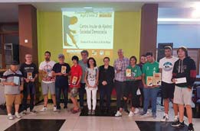
El 18 de junio, en la Sociedad Democracia de Arrecife, tuvo lugar la entrega de premios del Torneo de ajedrez Centenario César Manrique, organizado por la Delegación Insular de Ajedrez de Lanzarote y patrocinado por la FCM. El torneo se desarrolló entre el 24 de abril y el 18 de mayo.

Musical dedicado a César Manrique
César Manrique, el musical se estrenó en el Teatro Pérez Galdós de Las Palmas de Gran Canaria el 12 de septiembre. Se trata de una producción impulsada por Mestisay y Clapso Producciones Teatrales en régimen de coproducción con la Fundación Auditorio y Teatro de Las Palmas de Gran Canaria, el Ayuntamiento de Las Palmas de Gran Canaria, Macanda Producciones y la Fundación César Manrique. La obra está basada en una idea original de Manuel González, autor también del libreto musical. El montaje escénico, de noventa minutos de duración, estuvo dirigido por Israel Reyes. El musical se articula alrededor de distintos pasajes ficcionados de la vida de César Manrique. La escenografía la firma Carlos Santos y el vestuario Unai Tellería. El musical está protagonizado por Mingo Ruano, y en el elenco de actores se incluyen Maykol Hernández, Víctor Formoso, Saray Castro, Rubén Darío, Nayra Ortega, Borja Texeira, Yurena Bobet, Hugo Cruz y Javier Suárez, y contó con las voces de la cantante solista de Mestisay, Olga Cerpa, y de Taburiente, Luis Morera, a los que acompañaron sobre el escenario los jóvenes solistas Lucía Viera, Víctor Batista y Marieme Abdoulaye. La banda, de ocho músicos, estaba dirigida por Germán G. Arias, que

además es autor de los arreglos musicales, y el coro corrió a cargo del grupo Encantadoras y de otras quince voces masculinas, bajo la dirección de Luis García, del coro de la Orquesta Filarmónica de Gran Canaria. Las canciones y las músicas incorporadas al libreto son temas populares de Canarias, aunque también figuran en el repertorio piezas compuestas para el musical. Cristina Pérez diseñó la coreografía.

Jornadas en homenaje a César Manrique en el municipio de San Bartolomé
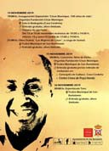
El Ayuntamiento de San Bartolomé, en colaboración con la Fundación César Manrique, desarrolló unas jornadas de teatro, arte y música, en torno a la figura del artista. Los actos se presentaron el 13 de noviembre con la presencia del alcalde, Alexis Tejera, el director de la FCM, Fernando Gómez Aguilera y el concejal de cultura, Isidro Pérez. Fueron tres jornadas, desarrolladas entre el 14 y el 16 de noviembre.

Presentación de la última edición de Haría Extreme Lanzarote en la CMCMH
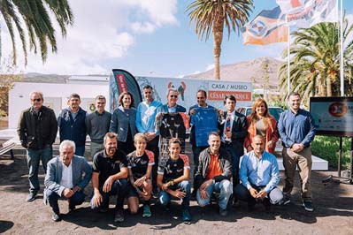
La IX edición de la carrera Haría Extreme Lanzarote se presentó el 15 de noviembre en la Casa-Museo César Manrique, ubicada en el mismo pueblo que da nombre a la prueba. Con motivo del centenario del nacimiento del artista, el fin de semana del 16 y 17 de noviembre todos los participantes de la prueba deportiva (más de 1.200 corredores) y voluntarios del evento lucieron en sus camisetas un dibujo de César Manrique que
hace referencia a la arquitectura tradicional de la isla.

La Fundación José Saramago, en Lisboa, rinde homenaje a César Manrique
La Fundación José Saramago también rindió un homenaje a César Manrique con motivo del centenario de su nacimiento. Fue el 26 de noviembre con la organización de varios actos en
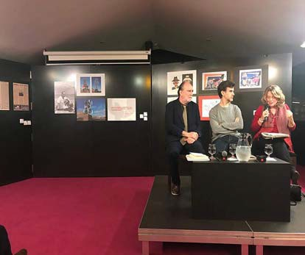
su sede de Lisboa. La ministra de Cultura del Gobierno portugués, Graça Fonseca, y la embajadora de España en Portugal, Marta Betanzos, estuvieron presentes en la jornada conmemorativa. Se inauguró una pequeña exposición sobre la obra plástica y paisajística del artista y se proyectó un audiovisual sobre César Manrique, que introdujo la mesa redonda posterior en la que se abordó la aportación del artista al desarrollo y modernización de Lanzarote, y en la que participaron el director de la FCM, Fernando Gómez Aguilera, el economista Ricardo Paes Mamede y la socióloga Luisa
Schmidt. A los actos, que se desarrollaron con la colaboración de la Fundación César

Manrique, asistieron la presidenta y el director de la Fundación José Saramago, Pilar del Río y Sérgio Machado, respectivamente, acompañados por el presidente de la FCM, José Juan Ramírez, y patronos de la Fundación José Saramago.

Concierto de la Sociedad Filarmónica de Las Palmas de Gran Canaria
El 4 de diciembre, la Sociedad Filarmónica de Las Palmas de Gran Canaria, en colaboración con la Fundación César Manrique, puso en escena un concierto en el Paraninfo de la Universidad de Las Palmas de Gran Canaria como homenaje a César Manrique, por su centenario. El pianista ruso Alexei Volodin ejecutó un repertorio con piezas de Beethoven, Scriabin y Mozart.

Murales en la Escuela de arte Pancho Lasso
La Escuela de Arte Pancho Lasso, en Arrecife, organizó junto con la FCM una actividad plástica dirigida al alumnado de los centros educativos de la Isla consistente en la ejecución de dos murales basados en sendas obras de César Manrique, un monotipo y un óleo sobre tabla realizadas en el año 1954. Las obras se trasladaron a un formato mural sobre soporte de madera para ejecutar con la técnica del trencadís.

PROGRAMA DE EXPOSICIONES
La FCM programó y produjo cinco exposiciones dedicadas a César Manrique.

“César Manrique, palabra y compromiso: Al poder se le incomoda”
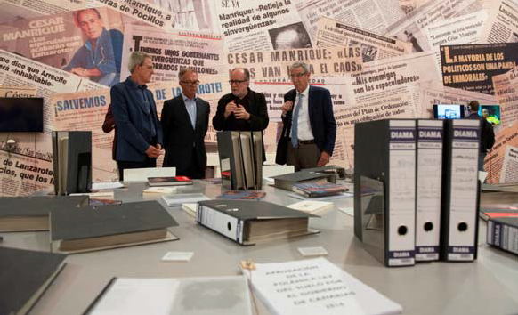
El 30 de abril se inauguró la primera de las exposiciones previstas durante los actos del centenario, titulada César Manrique, palabra y compromiso: Al poder se le incomoda. Se trató de una muestra comisariada por el director de la institución, Fernando Gómez Aguilera, sobre la dimensión activista del artista. Se exhibía su perfil más social y político, a través de sus declaraciones y reivindicaciones planteadas en los medios de comunicación, sin filtros ni intermediaciones críticas.
Incluyó reproducciones de periódicos, manuscritos de sus manifiestos, fotografías y audiovisuales. También mostró por primera vez fragmentos de algunos de los últimos textos y notas manuscritas de César Manrique, conservados en una carpeta que guardaba en su estudio de Haría. Después de la inauguración de la exposición se presentó el manifiesto ¡Salvar la
isla de Lanzarote!, que fue escrito y difundido por César Manrique en 1986 y supuso un grito de socorro por la isla y una llamada a la sensibilidad colectiva para protegerla de la ambición.

Para el director de la FCM, esta dimensión de conciencia pública es ineludible a la hora de perfilar la figura de César Manrique: “otorga el signo de artista político a un creador que no era político en su esencia, pero sí desarrolló prácticas artísticas de inequívoca naturaleza política”.

“César Manrique. Lanzarote”
La exposición, inaugurada por el ministro de Cultura José Guirao, incluía como obra central el mural pintado por el artista en 1953 para la terminal de viajeros del primer aeropuerto de la Isla. Es una pieza que no se había visto desde hacía casi cincuenta años. El gran mural, de nueve metros y medio de largo, se realizó entre octubre y diciembre de 1953 por encargo del Cabildo de Lanzarote, en un espacio que “simbolizaba la apertura y la conexión de la Isla al exterior”. La escenografía de Lanzarote representa de manera muy completa el paisaje, la vida y actividades cotidianas del mundo rural y marinero de la Isla, de aquellos elementos que, según el artista, la identificaban. Manrique dividió el mural en tres fragmentos con escenas coloristas, basadas en una figuración moderna, dedicadas a aspectos marinos y pesqueros, con referencias a la vulcanología, la arquitectura tradicional y la monumental y a las labores del campo. El centro del mural lo ocupa una mujer con un cántaro en la cabeza y, en su conjunto, expresa un relato simbólico de la esencia de la isla.

A petición de la FCM, el Ministerio de Defensa accedió en 1993 a ceder a la Fundación la obra del artista, que se despegó de su emplazamiento con un trabajo minucioso para conservarla en fragmentos. La recuperación concluyó en 1994. El mural ha permanecido en los depósitos de la FCM en unas condiciones ambientales adecuadas para su conservación. En 2018 se procedió a su restauración integral, una tarea encomendada al especialista Claudio Carbonell, y los fragmentos fueron adheridos a un nuevo soporte rígido compuesto por tres paños. El comisario de la exposición fue el director de la Fundación César Manrique, Fernando Gómez Aguilera y estuvo abierta hasta el mes de septiembre.

“Filip Custic en conversación con César Manrique”
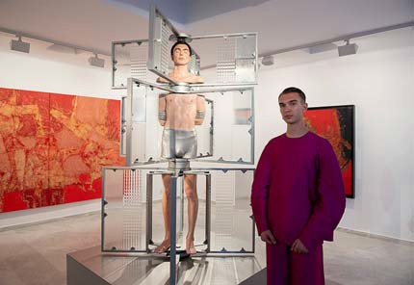
Taro de Tahíche revivió el ambiente festivo vanguardista de los años setenta con la inauguración de la exposición Filip Custic en conversación con César Manrique, cuya pieza central fue una escultura cinética, humanoide e hiperrealista, basada en la serie Juguetes del viento del artista conejero, que combinaba animación 3D, videoarte, sonido y realidad aumentada. La comisaria de la muestra fue Belinda Martín Porras. Se inauguró el 17 de mayo y asistieron unas 350 personas, que
disfrutaron de un cóctel en las burbujas y la zona de la piscina. De la experiencia inmersiva también formó parte la performer Virgen María, que hizo una actuación de una hora y media en la que combinó la representación corporal con la música. La exposición se mantuvo hasta el 1 de septiembre.

“César Manrique, 100 años de vida”
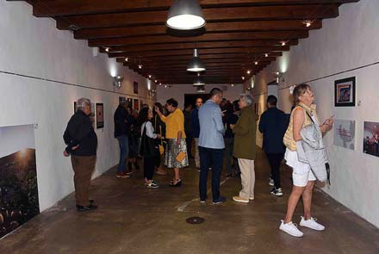
Otra de las exposiciones previstas para los actos del centenario fue la muestra itinerante César Manrique, 100 años de vida, producida y organizada por la Fundación César Manrique y comisariada por Adonay Bermúdez. Compuesta por una treintena de paneles con imágenes y textos, incluía no solo la obra pictórica del artista, sino también su obra pública y escultórica. Asimismo, resaltaba su labor de protección medioambiental y su carácter activista, empleando como recurso sus propias
palabras. Ofrecía una lectura cronológica y divulgativa con el objetivo de acercar la vida y la obra del artista a todos los públicos.

Se inauguró el 7 de junio en la sede de Correos de Arrecife con la asistencia de la directora de dicha oficina, Carmen Iglesias; el director de la FCM, Fernando Gómez Aguilera; así como el comisario de la muestra. El 26 de junio comenzó a exhibirse en la sede de la Sociedad Democracia, también en Arrecife. Después se pudo ver, a partir del mes de julio, en la Biblioteca Municipal de La Laguna, en Tenerife. El 11 de septiembre se instaló en la nueva terminal de pasajeros de la compañía Fred. Olsen Express, ubicada en el Puerto de Los Mármoles de Arrecife, mientras que el 14 de noviembre se inauguró en la sala La Bodeguita de la Casa Cerdeña ubicada en San Bartolomé.

“César Manrique. Es un placer. (Un icono popular del siglo XX)”
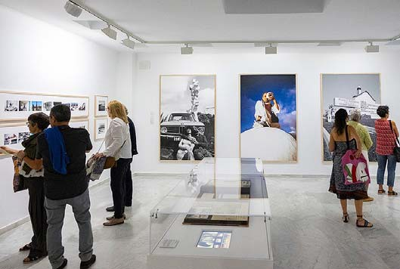
La exposición César Manrique. Es un placer. (Un icono popular del siglo XX) se inauguró en Taro de Tahíche el miércoles 30 de octubre con la presencia de Su Majestad el Rey Felipe VI. La muestra está comisariada por el director de la institución, Fernando Gómez Aguilera, y producida por la FCM. Para el montaje fue necesario desmontar la colección permanente para dejar espacio a esta propuesta temporal
que presenta una lectura icónica de Manrique. La exposición reúne más de
400 fotografías tratadas como documentos, tanto de la esfera pública como privada del artista, y un total de 17 audiovisuales. Ocupa una superficie total de 1.600 metros cuadrados, a lo largo de todo el museo, con cuyos espacios dialoga e interactúa escenográficamente. Los audiovisuales de nueva creación son un encargo del comisario al cineasta Miguel G.
Morales e incluyen diez documentos testimoniales con entrevistas a personalidades de diversos ámbitos de la cultura reflexionando sobre César Manrique: Joaquín Araújo (naturalista), Alberto Corazón (diseñador gráfico y artista), Juan Cruz (escritor y periodista),

Waldo Díaz Balart (pintor), Elvireta Escobio (escritora), Elvira González (galerista), Fernando Menis (arquitecto), Frei Otto (arquitecto), Fernando Prats (urbanista y arquitecto) y Wolfredo Wildpret (Catedrático de Biología). Asimismo, se exhiben reproducciones de sus máscaras del Carnaval, cerámicas que diseñó en los años cincuenta, cuadros pintados por el artista; se ambientaron distintas estancias de su casa de Taro de Tahíche y se mostraron numerosos objetos como maniquíes, libros, prendas de vestir, esculturas africanas, diarios personales, carteles originales de sus exposiciones tanto nacionales como internacionales, reportajes de revistas, postales de sus viajes y álbumes-collage de gran tamaño realizados por el artista. La exposición, que pone en valor la dimensión performativa del proyecto de Manrique y explora la vida y forma de habitar del artista como obra de arte, ofrece “un relato visual con el propósito de crear un argumento y encarnar una subjetividad compleja en torno a un estilo de vida, una forma de ser de un artista, César Manrique, y un modo de relación activa con un territorio, Lanzarote”, en palabras del comisario.

Esta muestra única y singular es la exposición central del Centenario y explora “el proceso de construcción de Manrique como personaje público”, a través de una intensa proyección mediática, asociado a Lanzarote y a su casa de Taro de Tahíche, “donde desarrolló una estética del placer que transformó el arte en vida y la vida en arte de habitar”, según Gómez Aguilera.

PROGRAMA DE CONFERENCIAS

CICLO “PENSAR LOS LÍMITES DE NUESTRO TIEMPO”
El ciclo Pensar los límites de nuestro tiempo acogió seis conferencias magistrales destinadas a reflexionar sobre los cambios físicos y sociales que está sufriendo el Planeta, sobre la progresiva toma de conciencia de la existencia de límites biofísicos que reclaman un nuevo paradigma de relación con el mundo y entre las personas, además de transiciones justas, en el marco de la cuarta revolución industrial y a las puertas de la segunda revolución tecnológica. Las reflexiones se plantearon desde una perspectiva interdisciplinar, integrando ámbitos de conocimiento como la filosofía, la arquitectura, la geografía humana, la ética, la física cuántica, el derecho, y la antropología. En el ciclo participaron Fernando Savater, Sonia Fernández Vidal, Eduardo Martínez de Pisón, Marina Garcés y Cristina Almeida.

Conferencia de Fernando Savater
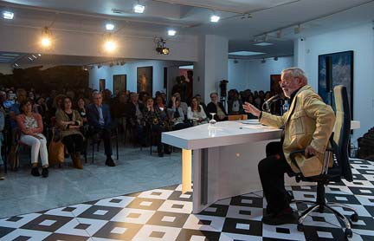
El filósofo Fernando Savater se encargó de abrir las actividades culturales del centenario con una conferencia magistral titulada Regresando del progreso. Fue el 25 de abril en Taro de Tahíche. Savater se refirió a César Manrique como uno de los pocos casos en que un artista se convierte en un maestro que enseña a mirar el paisaje, que escucha a la naturaleza y que deja que hablen las realidades que existen mientras las reinterpreta de forma artística. “Esa simbiosis arte-

naturaleza que logró Manrique es uno de los casos más extraordinarios de Europa”. El filósofo inició su conferencia sobre el progreso señalando que “los seres humanos de hoy no somos mejores que los de antes” y que ese sería “el verdadero progreso”. También habló del conocimiento. Un niño ahora recibe más información que antes pero eso no quiere decir que tenga más conocimiento, que es la capacidad de profundizar y transformar esa información, y mucho menos, que tenga sabiduría, que es un paso más adelante. “El progreso –destacó– es un avance en igualdad de derechos que respete la diversidad de preferencias”.

Conferencia de Eudald Carbonell
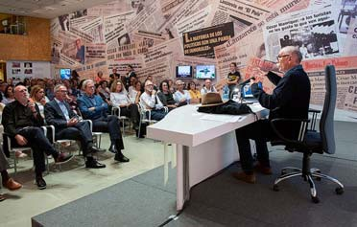
El Premio Príncipe de Asturias y codirector de las investigaciones y excavaciones de los yacimientos de la sierra de Atapuerca, Eudald Carbonell, impartió el 7 de mayo la conferencia titulada Evolución humana y conciencia operativa, ante un auditorio presidido por el ministro de Cultura José Guirao. “Estamos llegando a un cuello de botella evolutivo”, dijo. “Habrá, en ese escenario, una catarsis, no una extinción sino un colapso -señaló-, aunque hay microbiólogos que
mantienen que vamos a una extinción rápida”. En el horizonte del siglo XXII habrá como mínimo tres especies: humanos no modificados, humanos modificados genéticamente y cyborgs. Carbonell afirmó que no podemos saber si la convivencia entre esas especies diferentes será pacífica.

Conferencia de Sonia Fernández Vidal
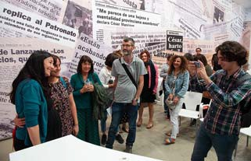
Café cuántico: conversaciones sobre Física fue el título de la conferencia impartida por Sonia Fernández-Vidal el 23 de mayo en la sala José Saramago. Es doctora en Información y Óptica Cuántica por la Universitat Autònoma de Barcelona y ha colaborado como investigadora en algunos de los centros más prestigiosos del mundo. Además es escritora y divulgadora científica.
En su conferencia habló sobre la realidad y la física cuántica. Fernández Vidal considera que la sociedad debería tener una buena cultura científica y que convendría cuestionarnos todas las cosas. Terminó firmando ejemplares de sus libros.

Conferencia de Eduardo Martínez de Pisón
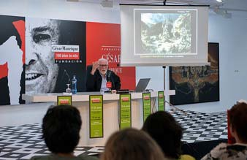
Eduardo Martínez de Pisón impartió la conferencia El arte que creó montañas. Fue el 13 de junio en Taro de Tahíche. El conferenciante es Premio Nacional del Medio Ambiente y ha realizado una constante actividad científica expedicionaria por las montañas de la Tierra. Durante su intervención hizo un recorrido histórico del tratamiento que la cultura y el arte han

hecho de la montaña durante los últimos siglos. El arte está presente en la montaña y la montaña en el arte, pero el conferenciante se ocupó del primer supuesto. “La conclusión es que es un movimiento de civilización completo”, señaló. La montaña es civilización y ese movimiento está impulsado por el sentido de armonía, a juicio del ponente.

Conferencia de Cristina Almeida
La abogada y política feminista Cristina Almeida impartió la conferencia titulada La
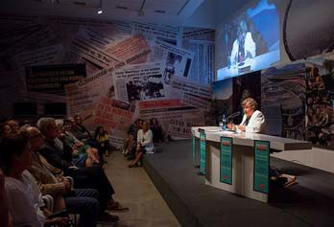
evolución de la mujer española en los años de democracia. Fue el jueves 7 de noviembre a las 19:00 horas, en la sala José Saramago. Almeida analizó la evolución del papel de la mujer y su realidad social y jurídica desde una perspectiva de género. Comenzó su recorrido en la II República, que dispuso las leyes más progresistas, y pasó por el franquismo, la transición y la etapa democrática. “La igualdad no se consigue solo con las leyes”, afirmó, de modo que, en su opinión, hay que
luchar en varios frentes. Dijo que ahora no es tan importante pedir leyes de igualdad como la propia igualdad y que las luchas ya no son solo las luchas de las mujeres sino de toda la sociedad.

Conferencia de Marina Garcés
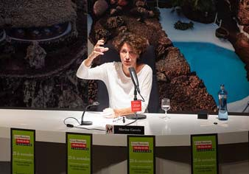
Marina Garcés impartió el 28 de noviembre en la sala José Saramago la conferencia La experiencia del límite. Una mirada sobre los desafíos del mundo contemporáneo. Garcés es filósofa y profesora de la Universitat Oberta de Catalunya. En su conferencia habló sobre la percepción del límite, de los límites, que aparecen como amenaza. Planteó no tanto qué hacer, sino cómo estar ahí, cómo estar en esta experiencia contemporánea del límite sin ser presa del dominio a
través de nuestros miedos. Cuando se hable de decrecimiento “debemos pensar en aprender a vivir desde nuestra finitud”, defendió, desde las posibilidades que nos abre el hecho de estar ahí sin estar dominados por el miedo sino desde una finitud que nos libre de esos miedos.

CICLO CÉSAR MANRIQUE Y SUS CONTEXTOS
El ciclo de conferencias César Manrique y sus contextos contó en 2019 con la presencia de Juan Vicente Aliaga, Carme Pinós y Simón Marchán, además de las conferencias programadas para el año 2020. El foro estuvo destinado a recoger intervenciones que trataron asuntos relacionados con la obra de César Manrique y con el contexto histórico en que desarrolló su actividad plástica, paisajística y creativa, en general.

Conferencia de Juan Vicente Aliaga
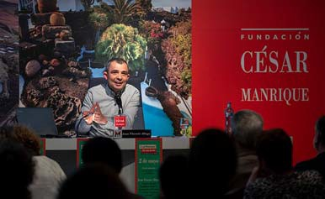
El jueves 2 de mayo, Juan Vicente Aliaga impartió la conferencia titulada La revolución feminista desde la perspectiva del arte. Los años sesenta y setenta. Aliaga es profesor de Teoría del Arte Moderno y Contemporáneo en la Universitat Politècnica de València y se centró en el periodo de la segunda oleada feminista, una etapa de formación de las teorías feministas dentro de un mundo conservador. Impartió
su conferencia concatenando nombres de artistas y sus obras, y también trató sobre los estereotipos culturales de género ya que “la mujer sigue siendo el principal objeto de consumo”, dijo. Terminó destacando la importancia de que los hombres se impliquen en la igualdad porque es un asunto que concierne a todos: “Hay que hacer una revolución feminista en las aulas y en las familias”, aseguró.

Conferencia de Carme Pinós
La segunda de las conferencias incluidas en el ciclo César Manrique y sus contextos fue la que ofreció la arquitecta Carme Pinós en la sala José Saramago el 17 de junio, titulada Tejiendo la ciudad. Pinós fundó su estudio junto a Enric Miralles, con quien alcanzó reconocimiento internacional con proyectos como el cementerio de Igualada. Su actitud arriesgada y de investigación constante le ha valido reconocimiento en el mundo llevando el
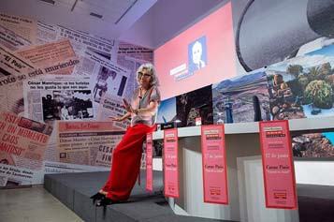
nombre de la arquitectura catalana por Europa y el continente americano. En su conferencia expuso su proyecto de ampliación de la Plaza de La Gardunya, junto al mercado de La Boquería en Barcelona, pero también otras intervenciones, como la ampliación de un hotel rural en Mallorca, un Pabellón en Melbourne, un pequeño pabellón en Guadalajara (México) o un proyecto no llevado a cabo para el Charco de los Clicos (Lanzarote). Señaló que un arquitecto debe ser buen
observador, ha de saber escuchar y después conjugar todo, pues, a su juicio, el contexto no es solo físico sino que también se debe incorporar la sensibilidad de quienes van a usar el edificio proyectado.

Conferencia de Simón Marchán
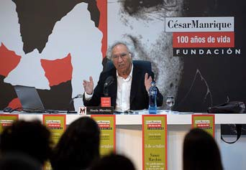
Taro de Tahíche acogió el 3 de octubre la conferencia titulada El embellecimiento de una isla: la obra de arte total en César Manrique, impartida por Simón Marchán, una de las personalidades más reconocidas e influyentes de nuestro país en el campo del arte, un maestro de maestros. El crítico de arte basó su exposición en una sucesión de imágenes comparadas que fue comentando con el propósito de hacer una lectura integrada de las diferentes facetas creativas de César Manrique. Para

Marchán, que elogió la singularidad de las aportaciones de Manrique, al arte público no le hace falta ser original, sino “que esté en el sitio adecuado”, y subrayó que Taro de Tahíche, Jameos del agua y el Mirador del Río “son obras de primerísimo orden en cualquier lugar del mundo”.

CICLO “CUATRO CONVERSACIONES DE FUTURO”
El periodista Iñaki Gabilondo dirigió uno de los ciclos centrales de los actos del centenario, denominado Cuatro conversaciones de futuro, en las que participaron el politólogo Sami Näir, el físico Pedro Miguel Echenique, la filósofa Victoria Camps y el físico cuántico Juan Ignacio Cirac. Con la programación de este ciclo se pretendía ayudar a comprender lo que sucede en nuestro acelerado presente y discernir las tendencias dominantes que prefiguran el futuro, a través del pensamiento de vanguardia de cuatro personas influyentes a nivel global en distintos campos del conocimiento.

Tras la presentación del foro y sus objetivos por parte del director de la FCM, Fernando Gómez Aguilera, en presencia del ministro de Cultura, José Guirao, el periodista, acompañado de su primer contertulio, Sami Naïr, comenzó advirtiendo que la línea central del pensamiento que iba a guiar sus preguntas era la de indagar sobre qué vamos a hacer, no sobre qué va a pasar. Gabilondo es una referencia indiscutible del periodismo de nuestro país, particularmente desde que creó y dirigió durante veinte años el programa Hoy por hoy de la Cadena SER, convertido en el programa más escuchado de la historia de la radio. Ha sido reconocido con los premios más importantes de periodismo: Ortega y Gasset, Cerecedo, Asociación de la Prensa, Medalla Gandhi de la UNESCO, Miguel Delibes y siete premios Ondas, entre otros. Es doctor honoris causa por varias universidades. Todas las conversaciones se llevaron a cabo en Taro de Tahíche, donde se habilitaron varias salas adicionales para que el numeroso público que asistió pudiera seguirlas a través de una pantalla. Los encuentros fueron retransmitidos por el canal de streaming de la Fundación.
La primera conversación, con Sami Näir como invitado, se llevó a cabo el 8 de mayo bajo el título Gobernanza siglo XXI. Barbaries y solidaridades y asistieron más de 400 personas. Naïr es filósofo, politólogo y sociólogo, catedrático de Ciencias Políticas y ex delegado interministerial francés para las Migraciones Internacionales y el Codesarrollo. Dirige el Centro Mediterráneo Andalusí de la Universidad Pablo de Olavide de Sevilla. Gabilondo y Naïr hablaron del desplazamiento del eje mundial, de Europa a Asia, y su significado, de la globalización del comercio y la producción, de China, del avance de la extrema derecha en Europa, de la inmigración, el Brexit o el medio ambiente, el cambio climático, el futuro de la democracia, el papel de la cultura o la Unión Europea. Gabilondo concluyó lanzando el mensaje de que “lo que viene no está escrito, es lo que decidamos hacer, lo que decidamos no hacer y lo que permitamos que se haga”.

El 2 de julio la conversación titulada Ciencia: conocimiento, creatividad y pasión. Las puertas abiertas del futuro tuvo como interlocutor a Pedro M. Echenique, Premio Príncipe de Asturias de Investigación Científico Técnica. Echenique es catedrático de Física de Materia Condensada en la Universidad del País Vasco y preside la Fundación Donostia International Physics Center, que promueve la investigación científica básica en ciencia de materiales. El científico puso de manifiesto la importancia de la educación y de la ciencia como base del

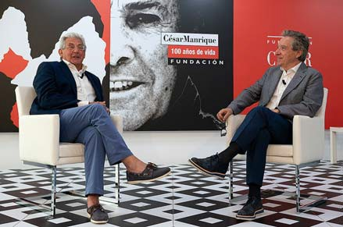
desarrollo y como aventura humana. Las preguntas de los griegos, de los grandes humanistas, “hoy se contestan en los laboratorios de física” porque la ciencia y las humanidades no son dos mundos separados, dijo. Como disciplina en la búsqueda de la verdad, la ciencia no es inferior al arte y tiene una parte práctica a la que el arte no puede aspirar, defendió. La diferencia entre la ciencia y el arte, dijo Gabilondo, es que la ciencia descubre y el arte crea. Echenique dijo que “la
ciencia es progreso, y mientras que el arte soy yo, la ciencia somos nosotros”. También hablaron sobre la belleza, la ética o la inversión en investigación en España, el cerebro humano, los avances sociales y el papel de la mujer en la ciencia.

La filósofa Victoria Camps fue la protagonista de la tercera conversación, que se llevó a cabo el 10 de septiembre, titulada Ética para tiempos de transición e incertidumbre. Camps es catedrática de Filosofía Moral y Política y miembro permanente del Consejo de Estado. Charlaron sobre democracia, ética pública o bioética. Camps aseguró que, de todas las éticas aplicadas, la primera que se ha desarrollado es la bioética, sobre todo como ética médica. También abordaron la responsabilidad de los medios de comunicación, de las redes sociales, de las fake news, de las creencias, de fanatismo o de una sociedad con miedo donde se pueden expandir los populismos, además de hablar de la felicidad, la virtud, la valentía, el egoísmo, el mal, la razón o la emoción, hasta llegar al “siglo de las mujeres”. “La ética es parte de la insatisfacción ante lo que ocurre y de la esperanza de poder cambiarlo”, finalizó Camps.
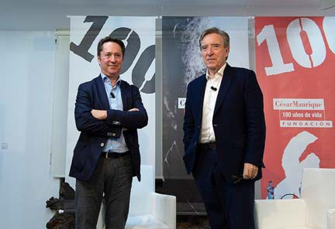
El ciclo se cerró con la conversación entre Gabilondo y el físico Juan Ignacio Cirac, Premio Príncipe de Asturias a la Investigación Científica y Técnica. La conversación, titulada Revolución tecnológica y computación cuántica:
¿Hacia dónde vamos?, celebrada el 11 de noviembre, giró sobre los avances y las perspectivas de futuro de la física y la computación cuántica. Cirac es experto en computación cuántica y sus aplicaciones en el campo de la información. Su línea de investigación se centra en la teoría cuántica de la información. Dirige el Instituto Max Planck de Óptica Cuántica, en Alemania, y es miembro de la Real Academia de Ciencias Española y de la
Sociedad Americana de Física. El científico dijo que el mundo cuántico es un mundo extraño, pero que no es complicado y explicó en qué consiste la investigación cuántica, así como el ordenador cuántico y sus aplicaciones. Su desarrollo lo comparó con el del avión, que tuvo un periodo de entre 30 y 40 años entre el primer vuelo y el primer vuelo comercial. Cirac trata de diseñar cómo debe ser el software de estos ordenadores y busca algoritmos para saber cómo programarlos. También habló de la confluencia entre la ciencia y las humanidades: “Todo debe tener por objetivo que la humanidad mejore”, dijo. La conversación acabó con un

repaso de la situación de la ciencia en España. Gabilondo cerró el acto recordando la definición personal que de sí mismo hacía César Manrique: “un contemporáneo del futuro”, visión que también atribuyó a Cirac: “No olviden su nombre porque va a aparecer muchas veces en letra gótica y en recuadro”, finalizó.

CICLO “DEMOCRACIA Y PERIODISMO EN SU LABERINTO”
Otro de los ciclos programados durante este centenario fue el titulado Democracia y periodismo en su laberinto, una serie de conversaciones entre periodistas en las que se
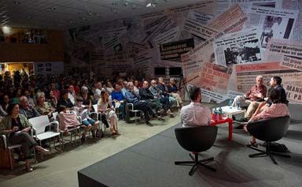
abordaron asuntos socio políticos y de actualidad. La primera de ellas tuvo lugar el día 21 de junio en la sala José Saramago. Los periodistas Ignacio Escolar, director de eldiario.es y Olga Rodríguez, periodista y escritora, especializada en información internacional y Derechos Humanos, charlaron con Jazael Ascanio, presentador de Noticias Canarias, en Antena 3, y Javier Durán, redactor jefe de La Provincia, en una conversación bajo el epígrafe Periodismo,
democracia y posverdad. La manipulación y la mentira pseudo informativa.
La segunda conversación se llevó a cabo el día 9 de julio entre Francisco Pomares y Luisa del Rosario con Fernando Vallespín, catedrático de Ciencia Política en la Universidad Autónoma de Madrid y colaborador habitual del diario El País, bajo el título Populismos y democracia. La tercera fue organizada en torno al tema Presente y futuro del periodismo: digitalización, información, comunicación y formación de la opinión pública, y contó con la presencia de Leila Guerriero, columnista en diversos medios de Latinoamérica y Europa y Jesús Maraña, fundador y director de Info Libre, que charlaron con los periodistas Teresa Cárdenes y Alberto Acosta.
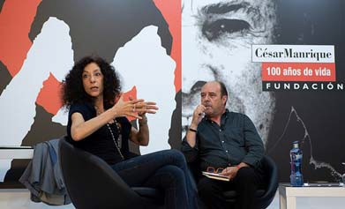
En los tres encuentros se debatió sobre periodismo, manipulación, imparcialidad, acceso a la información, redes sociales, cloacas del periodismo, independencia periodística, derechos humanos, publicidad, periodismo de investigación o presiones institucionales. En la segunda jornada se abordó más la cuestión del populismo, liberalismo, identidad, nacionalismo, economía y democracia. En el tercer encuentro, Guerriero y Maraña conversaron sobre el
presente y el futuro del periodismo, sobre acuerdos o pactos comerciales con grandes empresas, financiación, periodismo narrativo, Internet y corrupción, entre otros asuntos.

CICLO “EL AUTOR Y SU OBRA. ENCUENTROS CON CREADORES”
En este ciclo permanente han participado en años anteriores, entre otros, José Saramago, Alberto Campo Baeza, Carmen Martín Gaite, José Ángel Valente, Susan Sontag, Juan Goytisolo, Eduardo Galeano, Günter Grass, Ángeles Mastretta, Eduardo Mendoza o Rosa

Montero. Los autores explican las claves de su obra o de su trayectoria. En 2019 tomaron la palabra Manuel Rivas y Manuel Vicent.

Conferencia de Manuel Rivas
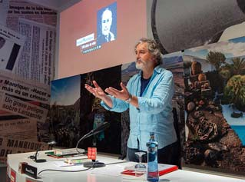
El 1 de octubre Manuel Rivas impartió la conferencia titulada “La boca de la literatura. Durante su intervención habló de ecología y medio ambiente, pero sobre todo de la memoria, de su infancia en Galicia, de los recuerdos de su casa, su familia, su barrio y su escuela. Finalizó su charla señalando que el principal instrumento de la escritura es la escucha, “no hay herramienta comparable”. La memoria es un proceso de rescate, es un activismo. “Somos lo que recordamos, pero también lo que no recordamos”. “El
primer compromiso del escritor es escribir. A mí me apasiona, pero hay que ser sonámbulo, no hay que tener horario, y tienes que saber que cualquier cosa que escribas te va a comprometer”, concluyó Rivas.

Conferencia de Manuel Vicent
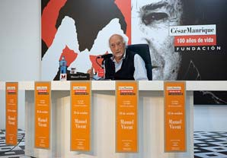
El escritor Manuel Vicent impartió el jueves 10 de octubre la conferencia Travesía literaria en Taro de Tahíche. Durante su charla recorrió diferentes etapas de su vida, primero de los recuerdos de su infancia y después de su inicio en el periodismo y en la crónica parlamentaria durante la Transición. Terminó teorizando sobre los artículos de opinión y sobre las redes sociales y la tecnología y su influencia en la sociedad actual.

Actuación Spoken Word / Afterpop. Eloy Fdez Porta-Agustín Fdez Mallo. “La emisora primordial”

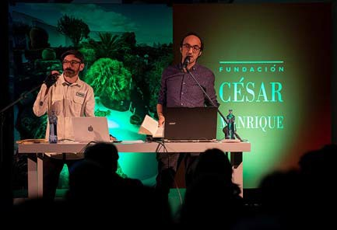
tiempos.
Los escritores Agustín Fernández Mallo y Eloy Fernández Porta, que forman el dúo Afterpop Fernández & Fernández, ofrecieron una sesión en formato spoken word en la sala José Saramago. El acto se programó el 19 de noviembre Bajo el título La emisora primordial. El dúo combinó durante su actuación imágenes, música y texto, ofreciendo cincuenta intensos minutos de literatura live, llenos de ecos cósmicos y repletos de humor terrenal, como una radio emitiendo desde la noche de los

TALLERES, CURSOS Y JORNADAS
La programación conmemorativa del centenario del nacimiento de César Manrique incluyó diversos talleres, cursos y jornadas sobre materias muy diversas. En 2019 se celebraron tres talleres y tres cursos de los previstos a lo largo del Centenario.

Taller “Cine y paisaje”
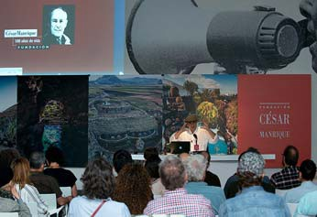
El 22 de mayo, el cineasta José Luis Guerin impartió en la sala José Saramago un taller sobre la relación entre cine y paisaje. El director comenzó diferenciando el concepto paisaje del de territorio, que existe independientemente de la mirada humana, mientras que el paisaje requiere del emplazamiento del observador. Analizó diversas películas tomando en consideración este punto de vista, desde el cine mudo hasta el expresionismo alemán de Murnau, pasando por Alfred
Hitchcock, La noche del cazador, el cine del iraní Abbas Kiarostami, El río, de Jean Renoir o
Noche y Niebla, de Alain Resnais.

Taller “De la geografía al paisaje. Espacios abiertos y espacio interior en la novela contemporánea”
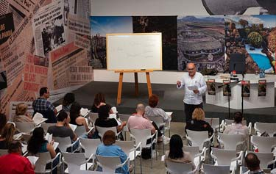
El escritor Alexis Ravelo impartió un taller de escritura en la sala José Saramago. Fue el martes 18 de junio bajo el título De la geografía al paisaje. Espacios abiertos y espacio interior en la novela contemporánea. Abordó el tratamiento del paisaje físico en la novela y su correspondencia con el paisaje espiritual de los personajes. El autor de La ceguera del cangrejo dijo que para escribir una novela hay que crear un lugar o lugares con el mismo material con el
que se construyen el relato y los personajes, y plantear una ficción verosímil. Durante el taller, que terminó con una práctica por parte de los asistentes, Ravelo puso como ejemplo varios fragmentos de novelas.

Taller “La fábrica de ideas. Introducción al diseño e impresión 3D”
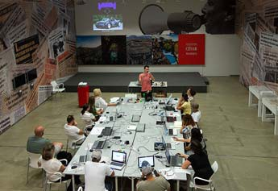
El 16 y 17 de julio se llevó a cabo en la sala José Saramago el taller La fábrica de ideas. Introducción al diseño e impresión 3D, impartido por Adam Jorquera, experto en diseño y fabricación digital tridimensional y fundador del proyecto educativo Los Hacedores. El taller se dividió en dos jornadas, una teórica y otra práctica, en las que los asistentes pudieron conocer esta tecnología. Jorquera apostó por el cambio en el modelo de consumo pero también de fabricación. “Con esta posibilidad,

cualquier individuo puede fabricar cualquier cosa en cualquier lugar en cualquier momento”, manifestó. “Necesitamos productos que se adapten a nosotros, y no adaptarnos nosotros a unos productos”, aseguró, para añadir luego: “Estamos llegando ya al momento en el que, si alguien es capaz de imaginar algo, será capaz de que exista”. Entre los objetivos de la revolución 3D se encuentra la bioimpresión, la impresión de alimentos, la fabricación bajo demanda y el auge de las prácticas colaborativas. Y entre los efectos, apuntó: la deslocalización, la customización masiva, una revolución drástica en el transporte, el fin de la cadena de montaje y una libertad creativa sin precedentes.

Curso “Ante el antropoceno. Cuando la humanidad desborda los límites biofísicos del planeta”
Entre el 25 y el 28 de junio se celebró en Taro de Tahíche, en cuatro jornadas, el curso Ante el antropoceno. Cuando la humanidad desborda los límites biofísicos del planeta, dirigido por el arquitecto urbanista Fernando Prats y coordinado por la antropóloga Yayo Herrero. El curso se convirtió en uno de los contenidos centrales de los actos del Centenario, por abordar un asunto estratégico y por la calidad de los ponentes y del programa. En la primera jornada, Carlos Montes, catedrático de Ecología, habló de grandes desafíos como los cambios de uso
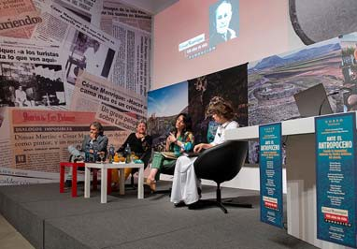
de suelo, los fertilizantes, el agua o las especies invasoras. Manola Brunet, que preside la Comisión de Climatología de la Organización Meteorológica Mundial, señaló que el mayor reto está en la disminución de los carburantes fósiles. Susana Borrás, especialista en Derecho Ambiental, habló de la eclosión de las migraciones climáticas.
En la segunda jornada, José Luis de Vicente trató de la colaboración entre el arte y la ciencia, mientras que Almudena Hernando, etnoarqueóloga, realizó un
análisis crítico de los conceptos de naturaleza y de cultura con el fin de poder analizar lo humano y sus relaciones con lo no humano. Jorge Riechmann habló de que la transición ecosocial será “más difícil de lo que pensamos” ya que estamos muy lejos de poner las bases para la sostenibilidad. La tercera jornada la abrió Claire Roumet, exdirectora de Energy Cities, la red europea de ciudades en transición energética, que se centró en la necesidad de descentralizar la generación eléctrica. El ingeniero Íñigo Losada abordó primero las alteraciones producidas por el cambio climático y dijo que ya hay zonas del planeta donde ha subido la temperatura media en casi dos grados. Fernando Prats cerró la jornada exponiendo el caso de Álava central, en el que está trabajando.

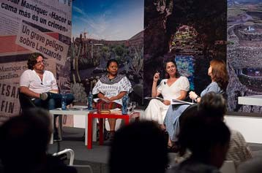
Emilio Santiago Muiño, antropólogo social, habló, en la última jornada del curso, de los límites del Planeta. Lolita Chávez dio su testimonio como activista social en Guatemala, de donde tuvo que salir amenazada de muerte. Y Yayo Herrero cerró el curso con una intervención en la que se centró en la necesidad de contar con una mezcla de subversión y ternura para afrontar el momento actual, en el cual, a su juicio, se ha

declarado la guerra contra la vida. Hubo cuatro coloquios con los ponentes, coordinados por Cristina Monge, Joan Nogué, Federico Aguilera Klink e Irma Ferrer.

Jornadas “Calidad de las instituciones democráticas y efectos de la corrupción. Costes económicos e impacto sociopolítico”
Francisco Alcalá y Fernando Jiménez dirigieron las Jornadas tituladas Calidad de las instituciones democráticas y efectos de la corrupción. Costes económicos e impacto sociopolítico. Se celebraron el 20 y el 21 de noviembre y comenzaron con la presentación del trabajo de los directores titulado Los costes económicos del déficit de calidad institucional y la corrupción en España. Durante esas dos jornadas se expuso el coste de la corrupción, no solo económico, sino también su incidencia en el descenso de la productividad, peores salarios o bajos niveles de empleo y bienestar, escasa inversión, distorsión del gasto público o déficit de calidad institucional. Los directores del curso hablaron del caso particular de Lanzarote, tanto de la corrupción como de la lucha contra la misma. Durante la primera jornada, centrada en los aspectos económicos de la corrupción, también intervinieron Carlos Sebastián, que habló sobre las distorsiones económicas; José Manuel Naredo, para quien el enfoque económico ordinario no sirve si se quiere profundizar en esta cuestión, por lo que elaboró, en su último libro, una taxonomía del lucro; y, por último, Federico Aguilera Klink, quien, tras asegurar que la corrupción es una traición a la comunidad y un secuestro
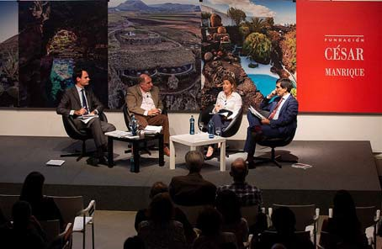
democrático, cuestionó la clasificación de Transparencia Internacional sobre corrupción porque cree que, por ejemplo, en países como Gran Bretaña, en realidad la corrupción está institucionalizada.
El magistrado del Tribunal Supremo, José Suay, abrió el día 21 de noviembre la segunda jornada, enfocada desde la perspectiva jurídica. Junto a él intervinieron la fiscal Concepción Sabadell, una de las fiscales del
caso Gürtel, el juez Pablo Ruz, que fue instructor del mismo caso, y Antonio del Moral, magistrado del Tribunal Supremo, que habló sobre la finalidad del Derecho penal.

La segunda mesa redonda, que cerró las jornadas, se tituló Alertadores, agencias administrativas independientes y sociedad civil organizada, en la que participaron Elisa de la Nuez, que preside la Fundación Hay Derecho; Antonio Penadés, que preside Acción Cívica contra la corrupción; y Gracia Ballesteros, que narró su experiencia como denunciante del caso Aquamed, una empresa pública en la que trabaja como ingeniera.

Curso “Saber de Isla”
Durante los días 10, 11 y 12 de diciembre se celebró en la sala José Saramago de La Plazuela (Arrecife) el curso Saber de Isla, que reunió a un grupo de investigadores, estudiosos y expertos de distintos ámbitos de las ciencias y las humanidades con el objetivo de exponer sus investigaciones sobre la isla de Lanzarote, dibujando alguno de sus perfiles culturales y científicos más significativos. El perfil de los participantes fue muy heterogéneo. El director

de la FCM señaló que el curso respondía a un criterio de “territorialización” y a una voluntad de reconocer la investigación local y valorizar la ciencia, la cultura y a sus protagonistas “huyendo, sin embargo, del estéril localismo y en la búsqueda de nuevas interpretaciones”, para subrayar la necesidad de construir un corpus de conocimientos científicos de la Isla sobre asuntos muy diversos.

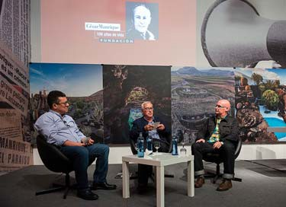
El primer día intervino el abogado Agustín Domingo Acosta, que abrió el curso con una conferencia sobre asteroides y cometas titulada
Astronomía de cometas y asteroides desde un observatorio amateur en Lanzarote. Le siguieron Francisco Hernández, cronista oficial de Teguise, que ofreció una charla sobre las costumbres y las tradiciones insulares; y José Fernando Díaz, estudioso del cine, que expuso su visión del paisaje isleño como decorado cinematográfico centrándose en cuatro películas: Hace un millón de años, También los enanos empezaron pequeños, Fata Morgana y Road to salina.
La segunda jornada comenzó con una conversación entre Ginés Díaz, guarda de medio ambiente en La Graciosa, y los periodistas Soraya Morales y Saúl García, en la que el invitado recordó el nacimiento de la Asociación Cultural y Ecologista El Guincho, entre otros aspectos del ecologismo lanzaroteño, en el que fue pionero. Posteriormente, Alfredo Reyes, director del Jardín de Aclimatación de La Orotava y de la Unidad de Botánica Aplicada del Instituto Canario de Investigación Agraria, habló sobre la vegetación insular, en su conferencia Paisajes vegetales en una isla volcánica. Retazos de un paisaje vegetal primigenio; y Domingo Concepción, experto en avifauna, cerró la jornada con un análisis sobre la biodiversidad y las aves de Lanzarote como indicadores ecológicos.
En la tercera y última sesión, la bióloga Alicia Herrera evaluó la situación de los microplásticos y los contaminantes químicos en las aguas de Lanzarote y Canarias. Manuel Perdomo, director de la Escuela de Arte Pancho Lasso, habló sobre la técnica del esgrafiado, casi desaparecida en las fachadas de la Isla, en su charla La piel oculta de la arquitectura, con la que se cerraron las jornadas.

PROGRAMA DE MESAS REDONDAS
En 2019, se incorporaron dos mesas redondas al programa del Centenario.

Mesa redonda “Canarias, del suelo al territorio (in)sostenible”
El 30 de abril se celebró la primera de las mesas redondas previstas. El director de la Fundación, Fernando Gómez Aguilera, introdujo el acto y presentó la edición del manifiesto del artista titulado “¡Salvar la isla de Lanzarote!”, escrito en 1986, un texto que recoge un grito de socorro por la isla en que nació Manrique y una llamada a la sensibilidad colectiva para proteger la isla frente al deterioro ambiental y el crecimiento turístico desmesurado.

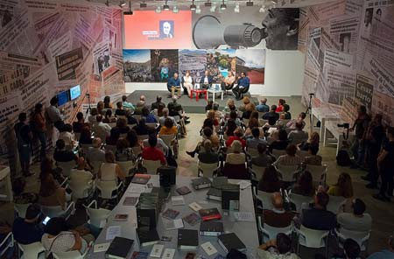
Antes de su inicio de la mesa redonda, los asistentes pudieron ver un vídeo de Miguel G. Morales con palabras de protesta e imágenes de César Manrique y de Lanzarote, incluido en la exposición César Manrique, palabra y compromiso: Al poder se le incomoda. A continuación, el periodista Saúl García, que moderó la mesa, hizo una breve introducción comparativa entre la situación de Lanzarote y de su industria turística en 1986 y 2019. En la mesa participaron Faustino García Márquez,
uno de los padres de las Directrices del Territorio de Canarias, la geógrafa Emma Pérez-Chacón, el sindicalista Antonio Pérez y el ecologista Eugenio Reyes. Hablaron del decrecimiento como una necesidad y de pedir a los gobernantes que recapaciten y actúen, que hagan políticas con la vista puesta a largo plazo, pues, a su juicio, era el momento de redistribuir los beneficios y diversificar la economía. Pidieron cambiar de rumbo, otorgar al medio ambiente un papel central en la política y actuar con compromiso ciudadano.

Ciclo “César Manrique. Memoria compartida”
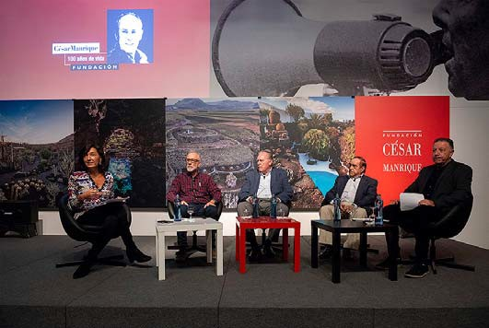
El ciclo César Manrique. Memoria compartida se planificó con cuatro mesas redondas, de las que tres se celebraron en 2019. En ellas, diferentes colaboradores del artista lanzaroteño o conocedores de su obra debatieron y expusieron su experiencia. La primera de las mesas redondas, moderada por los periodistas Isabel Lusarreta y Jaime Puig, se celebró el 14 de junio. Se tituló Proyectos junto a César. Así se trabajaba. Intervinieron José Alfredo
Amigó, José Luis Olcina y Esteban Armas, dos ingenieros y un arquitecto técnico, tres personas en las que el artista depositó su confianza y que trabajaron junto a él en Tenerife, Ceuta o Lanzarote. Son patronos de la Fundación desde su creación, nombrados por César Manrique “como ratificación del aprecio y la confianza”. Los tres compartieron experiencias sobre la forma de trabajar del artista. Antes del inicio de la conversación se proyectó un audiovisual sobre la construcción del Lago Martiánez y el papel desempeñado por los ingenieros Amigó y Olcina.
La segunda mesa se llevó a cabo el 18 de septiembre con el título José Ramírez Cerdá y César Manrique: mito y realidad. Estuvo moderada por los periodistas Soraya Morales y Manuel Riveiro y participaron Luis Fajardo, Saúl García, Álvaro García González, Antonio González Viéitez y Enrique Pérez Parrilla. El acto comenzó con la proyección de un documental de Miguel García Morales sobre José Ramírez Cerdá, producido por la FCM, en homenaje al presidente del Cabildo junto al cual Manrique desarrolló su trabajo público en

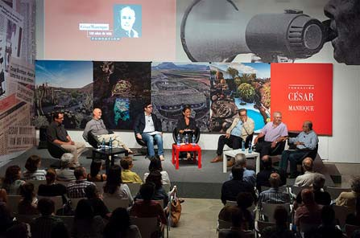
Lanzarote. El año 2019 se cumplió también el centenario del nacimiento de Pepín Ramírez y la Fundación que él impulsó junto al artista quiso recordarlo. Durante el coloquio, los participantes expusieron la forma de trabajar de los dos amigos y la colaboración que llevaron a cabo desde el Cabildo de Lanzarote para crear los Centros de Arte, Cultura y Turismo y poner las bases de la industria turística en la Isla.

La tercera mesa redonda de este ciclo se convocó bajo el epígrafe El César que conocimos,
en la que participaron Carlos Matallana, Mario Alberto Perdomo, Gueli Robayna y Fernando
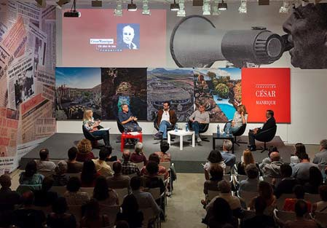
Ruiz, todos ellos colaboradores de César Manrique. Tuvo lugar el 5 de noviembre y estuvo moderada por los periodistas Techy Acosta y Salvador Hernández. Los participantes recordaron anécdotas, hablaron de la relación de César con los medios de comunicación, de su concepto de educación y cultura, del colectivo ecologista El Guincho y del Lanzarote que el artista pretendía crear, un sitio donde se apostaba por el bien común, cosmopolita, moderno, con respeto al medio ambiente y al patrimonio.

PROGRAMA DE CONCURSOS
La FCM programó concursos de fotografía, radio y televisión, este último previsto para 2020.

IX Concurso de microrrelatos de Radio Lanzarote
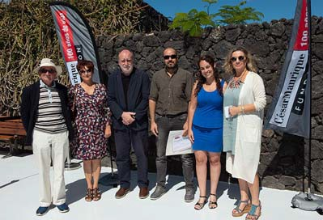
En 2019, el IX Concurso de microrrelatos de Radio Lanzarote-Onda Cero estuvo dedicado a la figura de César Manrique. La entrega de premios se celebró en Taro de Tahíche el 22 de octubre con la presencia de los tres ganadores del concurso, Josefina García Laynez, Sonia Vega y Fernando Marcet, así como la mayoría de los finalistas, junto al director de la FCM, Fernando Gómez Aguilera; el promotor del concurso, Manuel Martín Arroyo; la directora de Radio Lanzarote, Techy Acosta y el director gerente de Lanzarote Media, Pablo Muzás.

Josefina García Laynez, se alzó con el primer premio por un relato inspirado en los juguetes de viento de César Manrique. Sonia Vega fue la ganadora del segundo premio por su relato

La isla y el diablillo. Fernando Marcet obtuvo el tercer premio con su relato Cien palabras. A los restantes finalistas se les hizo entrega de un pack de productos del Centenario.

Concurso de fotografía “César Manrique. Paisajes de vida”
La fotografía titulada Monumento al mar, de la autora Valle Martín Palenzuela, fue la ganadora del concurso César Manrique. Paisajes de vida, centrado en la obra pública del artista y convocado por la FCM con motivo del Centenario. El jurado, formado por Adonay Bermúdez, Yolanda Peralta, Adriel Perdomo y María Luisa Quevedo, conservadora de la FCM, se reunió el 14 de noviembre y decidió otorgar, por unanimidad, este premio dotado con 2.500 euros. El fallo se dio a conocer el 18 de diciembre. La FCM buscaba estimular y
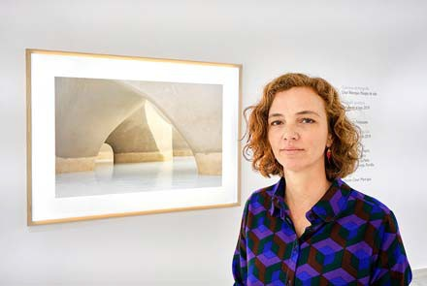
reconocer miradas frescas y singulares sobre la obra pública de César Manrique, que propiciaran el enriquecimiento del imaginario colectivo con nuevas interpretaciones de estas piezas artísticas que forman parte del archivo patrimonial canario. El concurso, coordinado por el curador independiente Adonay Bermúdez, estaba dirigido a profesionales del sector nacidos o residentes en Canarias, sin límite de edad, que pudieran acreditar experiencia en el campo de las artes plásticas y
visuales. La FCM quiso reconocer el valor de la pieza presentándola a los medios y a la ciudadanía en el marco del museo, debidamente reproducida y expuesta, para que se pudiera contemplar hasta el 23 de diciembre.

PRESENTACIONES DE LIBROS
La FCM organizó, como suele ser habitual cada año, varias presentaciones de libros y otras publicaciones, algunas de ellas impulsadas o editadas por la propia institución.

Presentación del Manifiesto “¡Salvemos la isla de Lanzarote!”
El 30 de abril, tras la inauguración de la exposición César Manrique, palabra y compromiso: Al poder se le incomoda, se presentó el manifiesto ¡Salvemos la isla de Lanzarote!, que fue escrito y difundido por César Manrique en 1986 y supuso un grito de socorro por la Isla. El director de la FCM, Fernando Gómez Aguilera, subrayó la dimensión de conciencia pública en el perfil de César Manrique, un artista que, a su juicio, no era ideológico pero que “impulsó prácticas artísticas cargadas de fondo político”. También se publicó otro manifiesto de César Manrique, El arte también vive, que estaba previsto difundir en el año 2020.

Presentación de la novela “La ceguera del cangrejo”, de Alexis Ravelo
El escritor Alexis Ravelo presentó en Taro de Tahíche su último libro, titulado La ceguera del cangrejo, una novela negra ambientada en Lanzarote que tiene un trasfondo en torno a Manrique y las sombras del desarrollismo y la corrupción. Fue el miércoles 29 de mayo. Está

editada por Siruela y ha sido impulsada por la FCM mediante una beca de residencia de
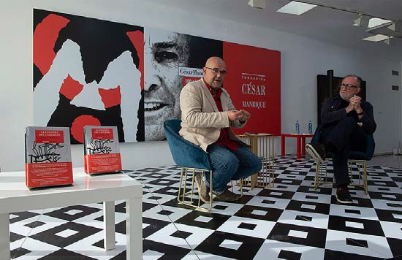
escritura concedida al autor para desarrollar su trabajo con motivo de las actividades programadas en el marco del Centenario de César Manrique. El acto de presentación consistió en una conversación entre el autor del libro y el director de la FCM, Fernando Gómez Aguilera, que calificó al escritor como un “narrador genético” y una voz literaria consolidada, renovadora del género negro. Ravelo señaló que la novela no existiría sin el apoyo de la
Fundación y dijo que Lanzarote era la excusa perfecta para hablar de corrupción político económica y de desarrollismo. El director de la FCM aseguró que La ceguera del cangrejo encierra, al menos, cuatro capas de contenido: la intriga, César Manrique, el paisaje de la Isla y una dimensión simbólica. Para Ravelo, Manrique le brindaba una metáfora perfecta para escribir, con varios significados, aunque uno muy claro: César Manrique es Lanzarote porque convierte a la isla en su mejor obra de arte.

Presentación de “Museopatías”, de Fernando Estévez
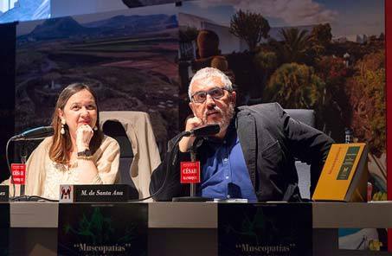
El 11 de junio se presentó en la sala José Saramago de La Plazuela el libro Museopatías (Colección Ensayo, Fundación César Manrique), una compilación de textos escritos entre 1999 y 2015 por el profesor Fernando Estévez, fallecido en 2016, sobre museología y patrimonio, dos de los campos donde destacó como antropólogo. La presentación corrió a cargo de sus editores, Mayte Henríquez y Mariano de Santa Ana. Los editores realizaron una semblanza del autor.
Algunos de los ensayos del libro están relacionados con exposiciones que comisarió Estévez, como Alimentación y cultura, en el Museo de Antropología, El pasado en el presente, Traditour, Mar de arena de mar, Aura o Souvenir souvenir.

Presentación del ensayo “Manrique y su proyecto Lanzarote ¿Una utopía realizada?”, de Jakub Kloc-Konkolowicz
El profesor de filosofía polaco Jakub Kloc-Konkolowicz presentó el 4 de julio en Taro de Tahíche su último ensayo, titulado Manrique y su proyecto Lanzarote ¿Una utopía realizada? Lo hizo junto al director de la FCM, Fernando Gómez Aguilera y al traductor del libro, el también profesor de filosofía en la Universidad Carlos III, Antonio Gómez Ramos. Se trata de un libro “serio, denso y original”, que cruza la lectura de la obra de César Manrique con la filosofía del siglo XX, dijo Gómez Aguilera. Al autor le fascinó que un artista tuviera como

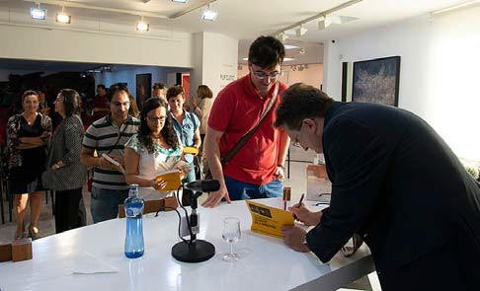
misión la de transformar el lugar donde nació. Para el profesor polaco, Manrique es un pensador. Para Gómez Ramos, éste es un libro de estética y filosofía social, “y no hay muchos libros así”, pero también es un libro realista sobre la utopía, “aunque suene raro”. Lo eligió por la proximidad entre César Manrique y la teoría estética de Adorno, porque cree que el pensamiento social de ambos está emparentado. ¿Y qué resulta de este análisis, de este proyecto
utópico relacionado con el hombre, el arte y la naturaleza? Pues una tarea para toda la comunidad porque César cree que el hombre está vinculado a la naturaleza, no por lo que es, sino por lo que hace y porque entendió el arte como la posibilidad de alargar el poder creativo de la naturaleza.

Presentación de “Grafitis para neandertales”, de Jorge Riechmann
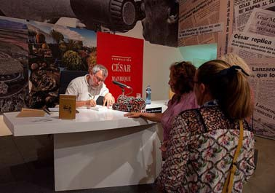
Jorge Riechmann presentó el 8 de julio en la sala José Saramago su último libro titulado Grafitis para neandertales. Se trata de una obra de temática ecológico-social que se compone de micro-ensayos en prosa y de poemas. Riechmann es poeta, traductor, ensayista, profesor de filosofía, licenciado en matemáticas, doctor en Políticas y activista del ecologismo. La voz que narra el libro es la de Ñor, una especie de monje taoísta. La mayor parte de la presentación consistió en la lectura de fragmentos del
libro en los que habla de la crisis ecosocial, de organizar la movilización del pesimismo, de dar una posibilidad a la contemplación frente a la acción, de aprender a morir, de la vulnerabilidad del ser humano, del capitalismo como máquina del fin del mundo o de los derechos humanos. Riechmann dijo que, más que un arma, la poesía puede ser un camino, un conjunto de caminos “que serán fértiles si conseguimos abrir los ojos a esas dimensiones de la realidad ante las que permanecemos ciegos”.

Presentación de “Mi Teguise”, selección de crónicas de Leandro Perdomo recogidas por Fernando Gómez Aguilera
La Fundación César Manrique presentó el 12 de julio en su sede de Taro de Tahíche el libro Mi Teguise, que recoge una selección de crónicas de Leandro Perdomo realizada por el director de la FCM, Fernando Gómez Aguilera, quien estuvo acompañado durante la presentación por el presidente de la FCM, José Juan Ramírez y por el escritor Emilio González Déniz. En la sala se reunieron numerosos familiares de Leandro Perdomo. La publicación abarca 75 crónicas y diez “andanzas conejeras de Anacleto Rojas”, precedidas por un amplio estudio sobre la obra literaria de Perdomo. Gómez Aguilera hizo un recorrido por la vida del escritor, al que calificó como “un juglar que escribía” porque transmitía la riqueza de la tradición oral de la isla. Como escritor, dijo, no se puede separar su vida y la

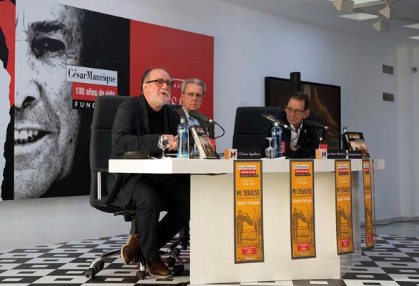
literatura que escribió. El director apuntó que la crónica periodística fue el molde del que se sirvió Perdomo, al que calificó como un maestro de la anécdota trascendida interesado en la historia inconsciente del pueblo. En las páginas de Mi Teguise se tejen cinco hilos temáticos principales: la inmigración, la casa de los Spínola como fuente de historias orales, la sensibilidad cultural, la tradición filantrópica de su familia y la singularidad del carácter de una parte de esa familia centrada en el arte, la creación y la bohemia.

Presentación de “Pepín Ramírez. El hombre que convirtió a Manrique en César”, de Saúl García
El jueves 19 de septiembre, a las 19:00 horas, en la sede de Taro de Tahíche, se presentó el libro Pepín Ramírez. El hombre que convirtió a Manrique en César, escrito por el periodista Saúl García. La publicación se incluye dentro de la colección Islas de memoria editada por la FCM. Se trata de una biografía de José Ramírez Cerdá (Lanzarote, 1919-1987), alcalde de Arrecife desde 1955 hasta 1960, presidente del Cabildo de Lanzarote entre 1960 y 1974, senador por el PSOE en el período 1983-1987, y, sobre todo, impulsor de la transformación moderna de la Isla, junto a César Manrique, proceso en el que desempeñó un papel clave la creación de los Centros de Arte, Cultura y Turismo. El libro alterna en quince capítulos la vida y la acción política de Ramírez Cerdá, una figura imprescindible para entender la historia más reciente de Lanzarote. El texto se completa con un prólogo de Juan Cruz, periodista de El País, titulado La inspiración de Pepín, y un epílogo de Gregorio Cabrera:
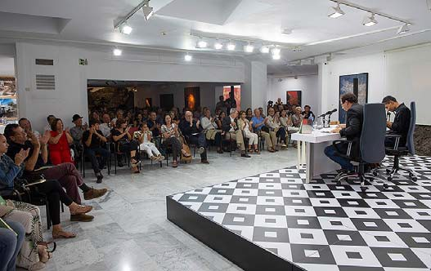
¿Qué mal hicieron las piedras?
En la presentación, Saúl García estuvo acompañado por Gregorio Cabrera. Ambos pusieron de relevancia la importancia de la figura de Ramírez, el impulsor desde el Cabildo de Lanzarote para crear una industria y un modelo turístico, modernizar la isla y hacerlo con la colaboración de Manrique y con una planificación. También desgranaron la biografía de José Ramírez Cerdá, sus virtudes, sus
aficiones y sus preocupaciones, fundamentalmente la de mejorar la educación en la Isla. García dijo que la historia de Pepín también es una historia de amistad con César y que conservarla fue uno de sus grandes méritos.

PROGRAMA DE AUDIOVISUALES
La FCM produjo diversas piezas audiovisuales que se estrenaron durante el centenario. Se llevó a cabo la realización de varias minipiezas documentales de tres minutos y medio de duración sobre Jameos, Mirador del Río, Timanfaya, Lago Martiánez, Taro de Tahíche y la Casa-Museo de Haría. Igualmente, se produjo un corto audiovisual sobre el mural Lanzarote (pintando por César Manrique para el aeropuerto de Guacimeta), se hizo un corto educativo de unos veinte minutos sobre César Manrique para los centros escolares, y se elaboraron varios spots para cine y televisión para publicitar los actos del Centenario, así como cuñas radiofónicas con mensajes de César Manrique con su propia voz. Por otro lado, el cineasta Miguel G. Morales elaboró varias piezas que se estrenaron durante algunos de los actos y exposiciones. Entre ellas, un pequeño audiovisual sobre José Ramírez Cerdá y César Manrique y varios cortos con imágenes y declaraciones del artista y sus colaboradores.

La FCM implanta audioguías en sus museos
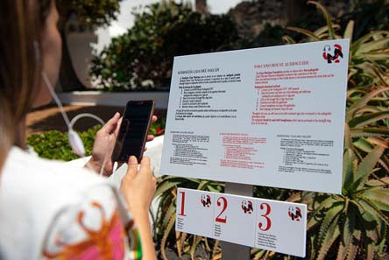
La Fundación César Manrique implantó dos audioguías gratuitas con contenido exhaustivo sobre la Casa del volcán, sede de la institución, en Taro de Tahíche, y la Casa del palmeral en Haría, última residencia del artista, con el objetivo de ofrecer una nueva herramienta a los turistas para mejorar su experiencia en la visita a ambos museos. Estas dos guías sonoras, que fueron producidas por la FCM, coordinadas por la empresa especializada en servicios de audio Tachán Producciones y desarrolladas por
Segeon en el marco del centenario del nacimiento de su fundador, están disponibles en cinco idiomas: español, inglés, alemán, francés e italiano y pueden descargarse gratuitamente a través de las plataformas Google Play Store y App Store. Cada guía contiene información general y descripciones de objetos, obras de arte, así como vivencias de César Manrique. La audioguía de la Casa del volcán. Tahíche, consta de 19 pistas y la Casa del palmeral. Haría, de 23 pistas.

Nueva identidad corporativa
Para el Centenario se diseñó una nueva identidad corporativa, realizada por Alberto Corazón, además de un logo musical. También se produjeron numerosos materiales de merchandising conmemorativos. Fueron treinta nuevos productos con en torno a cien modelos y cinco cerámicas inéditas.

Redes sociales
En la pagina web de la FCM, fcmanrique.org se desarrolló un minisite donde se anunciaron las actividades programadas, se colgaron las crónicas de los actos y se retransmitieron las actividades en streaming. La FCM se incorporó en 2019 a las redes sociales y elaboró cien

contenidos específicos para diferentes redes, entre ellos pequeñas pastillas audiovisuales de veinte segundos en torno a César Manrique y su obra.

Estreno de la película “De una isla”, de José Luis Guerin
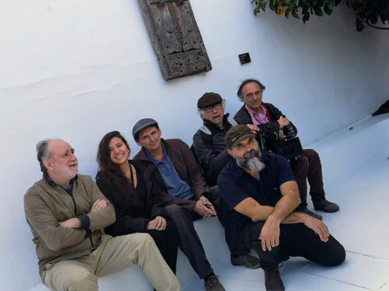
El director de cine José Luis Guerin, Premio Nacional de Cinematografía en 2001, estrenó el 21 de mayo en la sala Teatro del Cine Atlántida la película De una isla. El director de la FCM, Fernando Gómez Aguilera, la
calificó como “un bello y austero poema cinematográfico” y “un canto épico que evoca la frágil profundidad de la belleza”, un cortometraje que “hace una aportación decisiva a la construcción del imaginario de Lanzarote”. Guerin retrata en 25 minutos una visión personal de Lanzarote que nace de un encargo de la FCM incluido en el programa del Centenario. El director aseguró que creó su propia isla cinematográfica. En la película apenas hay presencia humana. Narra una historia, apoyada en subtítulos, sobre un territorio
que, excepto por mínimos detalles y por su plano final, podría haber rodado en el siglo XIX. Antes de la proyección de la película, el presidente de la FCM, José Juan Ramírez, dio la bienvenida a los asistentes, dio las gracias al Grupo Spínola por la cesión de la sala y dijo que era un orgullo y un honor que Guerin hubiera aceptado colaborar y que hacía una importante aportación a la filmografía de Lanzarote.
Tras su estreno local, el cortometraje itineró por festivales tan prestigiosos como el de Locarno, en Suiza, el Festival de Cine Europeo de Sevilla o el Festival de Cine Independiente de Barcelona L´Alternativa, entre otros circuitos cinematográficos. La película fue seleccionada para su exhibición en la XVIII Edición del Festival Doc Fortnight que organiza el MoMA de Nueva York, sobre películas y contenidos internacionales de no ficción.

Proyección del documental “El naufragio. 30 años de memoria sumergida”
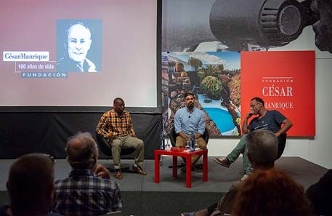
En la sala José Saramago se proyectó el 28 de mayo el documental El naufragio. 30 años de memoria sumergida, escrito por el periodista Nicolás Castellano, dirigido por Fernando Santiago y producido por el Servicio público de documentales de la Diputación de Cádiz. Castellano aseguró que en los últimos cuatro años han fallecido 15.000 personas intentando acceder a Europa y que el documental propone una reflexión sobre esta circunstancia. La historia parte del primer
naufragio conocido de una patera en España, que fue en Tarifa en 1988. Después de la

emisión del documental se celebró un debate entre castellano, el periodista José Naranjo e Isa Lidie, superviviente del naufragio de una patera en Fuerteventura. Apostaron por ofrecer cauces seguros para los que quieran venir a Europa, por establecer cupos, ya que la inmigración no es un problema, como se quiere presentar, sino “la búsqueda de soluciones a otros problemas”.

Retrospectiva de cine medioambiental
En cuatro jornadas, los días 4, 5, 6 y 7 de junio, la FCM organizó una retrospectiva de cine medioambiental, en los cines Atlántida, bajo el título 50 años de cine medioambiental, comisariado por David Bate, director del Festival Internacional de Cine Medioambiental de Canarias. Se proyectaron dos películas cada día, con entrada libre. Bate seleccionó
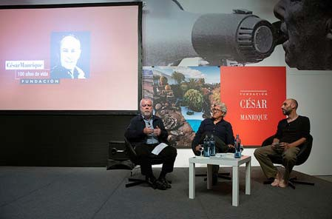
contenidos medioambientales que “destacaron por su lenguaje y su capacidad para denunciar lo que estaba ocurriendo en diversas partes del planeta en cada momento” y que plantean un diálogo entre lo social y lo medioambiental. En total se proyectaron siete largometrajes, tanto documentales como de ficción.

La última jornada, celebrada en la Sala José Saramago, se completó con una mesa redonda sobre la historia del cine medioambiental con
la participación del productor de cine José María Morales, de Wanda Films, el crítico de cine Jorge Gorostiza y el propio Bate, que explicó la trayectoria del Festival, surgido en 1982 en Puerto de la Cruz con el apoyo de César Manrique y que fue el “primer festival de cine medioambiental que se conoce en el mundo”. Durante la mesa redonda, los ponentes abordaron la historia del cine dedicado a la naturaleza y se proyectaron, como primicia, dos tráileres de películas aún no estrenadas: Dehesa y una serie de Andoni Canela, que también es película, sobre los grandes felinos del mundo.

PROGRAMA DE ACTUACIONES MUSICALES
La FCM programó varias actuaciones musicales en distintos escenarios de la Isla y participó en la producción de trabajos discográficos. También se presentó un logo musical para las actividades del Centenario.

Timanfaya, el sueño de César
Las fiestas de Carnaval de Arrecife homenajearon a César Manrique. El 22 de febrero se llevó a cabo el espectáculo de calle Timan faya, el sueño de Manrique, producido por la Fundación César Manrique junto con la compañía Colapso Producciones, y dirigido por Israel Reyes, director artístico del Carnaval de Las Palmas de Gran Canaria. Comenzó con un pasacalle formado por un elenco de ochenta figurantes, acróbatas, bailarines y zancudos, basado en los cuatro elementos de la naturaleza: fuego, tierra, aire, agua. Participó también la batucada Villa Pipil. El universo creativo del artista, su vida y su obra artística, así como su visión

integrada del arte y la naturaleza y su respeto por el territorio, se reflejaron en el montaje con elementos tan característicos como sus Juguetes del Viento; los peces de su serie Fauna Atlántica; las Banderas del Cosmos; las tierras y arenas de sus creaciones pictóricas visibles en la piel de los bailarines sobre arenas movedizas; y el diablo de Timan faya, representado por el actor Víctor Formosa como maestro de ceremonias.

El carnaval de Las Palmas de Gran Canaria también homenajeó a César Manrique durante el entierro de la sardina, cuyo diseño se mimetizó con la obra del artista con un resultado visual sorprendente. El 10 de marzo se llevó a cabo el espectáculo Timanfaya, el sueño de Manrique, que custodió la sardina en su recorrido hasta la playa de Las Canteras. El espectáculo también se llevó a cabo durante el festival Temidas en Las Palmas de Gran Canaria el 31 de julio, desde la escultura de Martín Chirino de la calle Mayor de Triana hasta la plaza de Stagno, en la trasera del Teatro Pérez Galdós.

La música ocupa la calle
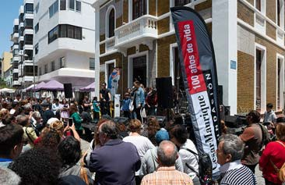
El sábado 27 de abril los alumnos de la Escuela de Música de Toñín Corujo llenaron de ritmo las calles de Arrecife como homenaje a César Manrique, por encargo de la Fundación y en colaboración con la concejalía de Cultura del Ayuntamiento capitalino. Bajo el nombre La música ocupa la calle, el alumnado infantil y juvenil de la escuela musical interpretó recitales acústicos, temas del folclore popular, música clásica y rock en distintos puntos del casco de la
ciudad.

Encuentro Musical Internacional de Verseadores
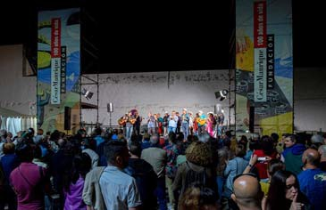
El Encuentro Musical Internacional de Verseadores se celebró el sábado 15 de junio a las 21:00 horas en la plaza de El Almacén bajo el título
Versos por César Manrique, promovido por la Fundación César Manrique y coordinado por Yeray Rodríguez. Participaron los payadores Marta Suint de Argentina, José Curbelo de Uruguay, el cubano Alexis Díaz Pimienta, los mexicanos Guillermo y Vincent Velázquez, Chabe Flores y el trío Gorrión Serrano, Alex Montaño y los puertorriqueños Omar Santiago,
Roberto Silva, Christian Nieves y Modesto Nieves, y
los venezolanos Cecilia Todd y Gustavo Colina, además de los canarios Fernando García y Yeray Rodríguez, artífice del encuentro.

Lanzaroteño
La Fundación César Manrique presentó el sábado 27 de julio en la sala Teatro de los multicines Atlántida el espectáculo folclórico titulado Lanzaroteño, realizado en homenaje al artista. Se trató de un espectáculo de música y danza concebido y organizado por Miguel

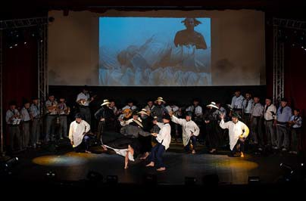
Ángel Corujo y producido por la FCM, cuya puesta en escena giró en torno a tres de las agrupaciones más representativas de la isla: el grupo de música popular Acatife (con quien la FCM colaboró en la producción de un disco
durante el año 2019), la Parranda Los Toledo y el grupo de música y danza tradicional Los Campesinos. Los tres grupos interpretaron un nutrido repertorio de los géneros folclóricos más reconocidos: desde la parranda a la música popular renovada, acompañados de la danza y las voces de destacadas solistas como Almudena Hernández, Marilina Cabrera, Nieves Nieves y Beni Ferrer. La voz de Benito Cabrera, músico y gran conocedor
de las tradiciones de las islas fue el hilo conductor de este espectáculo en recuerdo a César Manrique.

Diálogos musicales
Dentro de las actividades musicales organizadas durante el centenario, la FCM programó un ciclo de “Diálogos musicales” dirigidos por el timplista Benito Cabrera, bajo la estela de la herencia de Manrique y su exploración de lenguajes que actualizan la tradición. El primero de estos diálogos lo mantuvo con el bailarín y coreógrafo Jep Meléndez el 13 de septiembre en la sala José Saramago. Cabrera estuvo acompañado por el guitarrista Tomás Fariña. El
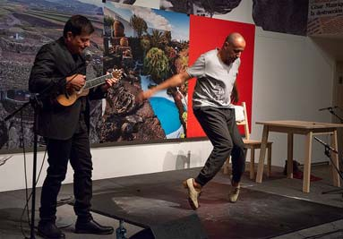
segundo de los diálogos fue el 11 de octubre, en esta ocasión en el Teatro Cine Atlántida. Cabrera subió al escenario junto al cantautor Pedro Guerra. Interpretaron composiciones de uno y otro, añadiendo al repertorio temas con influencias latinoamericanas, caboverdianas o del folclore canario. El tercero de los diálogos estaba previsto para el mes de enero de 2020. Los espectáculos fueron con entrada gratuita previa retirada de invitación.

Concierto de Niño de Elche
La Fundación César Manrique organizó un concierto de Niño de Elche el 15 de noviembre en
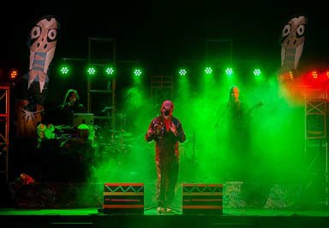
el Teatro Municipal de San Bartolomé, en colaboración con el Ayuntamiento de esta localidad. Niño de Elche presentó su último disco titulado Colombiana, una apuesta por la convergencia entre la heterodoxia flamenca y el experimentalismo folclórico suramericano. Francisco Contreras Molina, conocido como Niño de Elche, es poeta y cantaor. Ha sido considerado por la crítica como uno de los mayores renovadores actuales del flamenco aunque también se ha dicho que su trabajo es
difícilmente clasificable ya que mezcla géneros musicales como el jazz o la electrónica.

Presentación del disco “El genio”, de Toñín Corujo Quartet
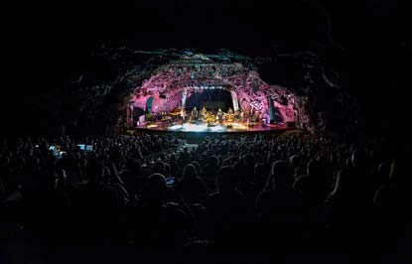
Toñín Corujo Quartet y la Fundación César Manrique presentaron El genio, un disco dedicado íntegramente a César Manrique, producido por la Fundación que lleva su nombre. Fue el viernes 22 de noviembre en el Auditorio de Jameos del Agua. El acto se desarrolló con la colaboración de los Centros de Arte, Cultura y Turismo y la Consejería de Cultura del Cabildo de Lanzarote. El genio contiene 11 canciones, entre las que destacan títulos como Juguete de viento, El
Almacén, Camino del fuego, Túnel de la Atlántida, Alegranza o Nueva York. En este disco homenaje participan Toñín Corujo (timples), Carlos Pérez (saxos), Israel Curbelo (pianos, teclados y voces), Yarel Hernández (guitarras y bajos) y Michael Olivera (baterías, percusiones y efectos de voz). La producción artística es de Yarel Hernández, mientras que María Valido se encargó de la producción ejecutiva. El concierto, con aforo completo, contó con la participación de otros músicos para la ocasión.

Presentación del disco “Conversión”, de Bosco Díaz Band
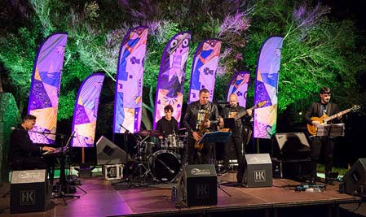
Bosco Díaz Band presentó su primer disco en Taro de Tahíche el viernes 29 de noviembre. En este primer trabajo discográfico, titulado Conversión, se incluyen dos temas instrumentales, Juguetes del viento y Taro, dedicados a César Manrique con motivo del centenario de su nacimiento. La FCM participó en la producción del disco, compuesto por diez temas de jazz instrumental, creados por Bosco Díaz. La
banda nació en 2017 y está compuesta por Bosco Díaz, profesor de música, instrumentista y compositor; Neftalí Robaina, saxo tenor; Lucas de Mulder, guitarra eléctrica; Acorán Ramos, bajo eléctrico; y Luis Mateo, a la batería.

Arkano vs. Yeray Rodríguez. Repentismo tradicional vs. Freestyle rap
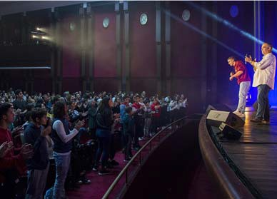
La sala de teatro del Cine Atlántida de Arrecife acogió el 5 de diciembre el espectáculo de improvisación Arkano vs. Yeray Rodríguez. Repentismo tradicional vs. Freestyle rap, presentado por Darío López de P’alante Producciones. Yeray Rodríguez es el repentista y verseador más representativo de Canarias mientras que Guillermo Rodríguez, más conocido en el mundo del rap como Arkano, es un rapero español, reconocido por ser uno de los más cualificados de España en la

categoría de freestyle. Ambos sorprendieron por su agilidad mental, la rima y el ingenio. Sus improvisaciones tuvieron como telón de fondo algunas de las temáticas medioambientales y sociales que preocuparon a César Manrique.

Concierto Trío de ases
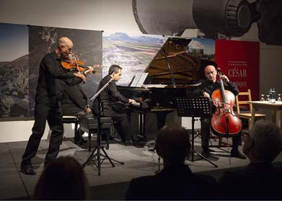
El último de los actos del año 2019 fue el concierto titulado Trío de ases, un concierto de piano, violín y violonchelo, ofrecido por la FCM, que lo produjo, y la Orquesta Clásica de Lanzarote, coordinadora, que se llevó a cabo el 20 de diciembre en la sala José Saramago. Trío de Ases está compuesto por los músicos Josu Okiñena al piano, David Ballesteros al violín y Ángel Luis Quintana al violonchelo. Interpretaron un repertorio basado, principalmente, en obras de compositores españoles.

DEPARTAMENTO PEDAGÓGICO
Constituido como puente entre las actividades museísticas y medioambientales de la Fundación César Manrique, el museo, sus visitantes y la comunidad escolar, el Departamento Pedagógico de la FCM, tiene entre sus objetivos los de interesar a los escolares en el arte contemporáneo y la especificidad de sus materiales y lenguajes, así como profundizar en la sensibilidad ante los conceptos plásticos. Pretende, igualmente, promover nuevas conductas sociales hacia el entorno y animar al respeto estético en las intervenciones ambientales, a través de sus programas didácticos. Finalmente, facilita la labor del profesorado proporcionándole materiales didácticos y propiciando el encuentro, la reflexión y el análisis. Habitualmente desarrolla los programas didácticos César Manrique en la Fundación y César Manrique. Obra Pública en los que ya han participado casi 70.000 alumnos. Durante el año del Centenario, la FCM siguió recibiendo a diversos centros escolares de todas las etapas tanto para visitar las diferentes exposiciones como para participar en los talleres sobre la Fauna Atlántica.
Durante el año 2019 numeroso centros educativos promovieron actividades conmemorativas para recordar y reconocer el legado de César Manrique en el año del centenario de su nacimiento. Se contó con la colaboración de los siguientes centros educativos: CEIP Nieves Toledo, CEIP Capellanía de Yágabo, CEIP Adolfo Topham, CEIP Antonio Zerolo, CEIP Los Geranios. IES César Manrique, IES Blas Cabrera, IES Agustín Espinosa, CEO Argana, IES Las Salinas (todos de Arrecife); CEIP Ajei, CEIP El Quintero, IES San Bartolomé (San Bartolomé); CEIP San Juan, CEIP Las Mercedes. IES Haría (Haría); CEIP Caleta de Famara, CEIP La Garita, CEIP Costa Teguise, Colegio Internacional Arenas, Escuela Unitaria de Tiagua. IES Teguise, Escuela Universitaria de Turismo, IES Costa Teguise (Teguise); CEIP Ignacio Aldecoa (La Graciosa); CEIP Alcalde Rafael Cedrés, CEIP La Asomada, Colegio Hispano Británico, IES Tías, IES Puerto del Carmen (Tías); CEIP Playa Blanca, CEIP Mararía de Femés, IES Yaiza (Yaiza); CEIP Guiguan (Tinajo); IES San Ignacio de Loyola, CEIP César Manrique, CEIP Saulo Torón (Telde), Residencia Escolar de Guía (Gran

Canaria); IES San Diego de Alcalá, IES Corralejo, CEO Antigua, CEIP Tesejerague (Fuerteventura); CEIP Agustín Espinosa, de Los Realejos, CEIP Adeje, CEIP Narciso Brito de La Laguna, CEIP Aguere, CEIP Los Canarios, Centro de prácticas anexas de Ciencias de la educación, CEIP César Manrique del Puerto de la Cruz, CEIP Emeterio Gutiérrez Albelo-Agua García, CEIP Alfonso Spínola, CEIP El Monte, CEIP Maximiano Gil, CEIP Ángeles Bermejo, CEIP Plus Ulttra, CEIP Nuestra Señora de la Cruz, CEIP Fray Albino, Centro Integrado de Formación Profesional de Santa Cruz de Tenerife (Tenerife) y CEIP San Antonio (La Palma).

Taller “Pintando con César: práctica de pensamiento visual”
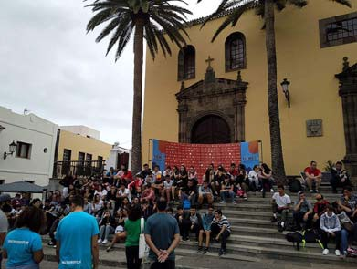
Los días 27 y 28 de mayo se llevaron a cabo en Garachico (Tenerife) diversos talleres con alumnos de centros escolares de la isla,
coincidiendo con la celebración del Festival de Cine Medioambiental de Canarias (FICMEC) 2019. Mediante las estrategias de pensamiento visual se utilizaron dos ejemplos de pinturas realizadas por César Manrique, (una figurativa y otra abstracta) como medio para enseñar al alumnado a iniciarse en la percepción visual. El Departamento Pedagógico, a través de su responsable, Alfredo Díaz, trabajó la capacidad de observar y expresar en la representación plástica con el fin de lograr que el
alumno sea finalmente “cómplice” de lo que está observando.

Taller didáctico “Tu Fauna atlántica”
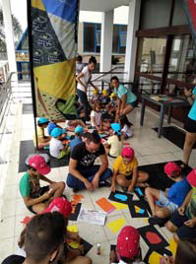
El Departamento Pedagógico impartió el 25 de junio en la Sociedad Democracia de Arrecife un taller para alumnos de enseñanza Infantil y Primaria, con el propósito de difundir la obra y el legado de César Manrique. Para desarrollar el taller se contó con la ayuda de cuatro monitores formados por la FCM para ello. Cada alumno confeccionó su propio pez inspirado en los peces creados por César Manrique en la serie Fauna Atlántica. Entre los objetivos del taller, se encontraban potenciar el deseo de creación en el escolar; lograr que el alumno fuera capaz de ejecutar un collage, desligado de los preceptos figurativos y dando rienda suelta a su singular creatividad; acercar al alumno al
medio natural desde la fantasía creativa; y aproximarle al arte contemporáneo, a sus técnicas y a la figura de Manrique.

DEPARTAMENTO DE ARCHIVO Y BIBLIOTECA
La Biblioteca y Centro de Documentación de la Fundación César Manrique tiene como misión la de recopilar y conservar información relacionada con la vida y obra de César Manrique. En base a este objetivo, en 1999 se inició la puesta en marcha de la Biblioteca Específica Manrique, comenzando en el año 2004 con la primera fase de referenciación y

digitalización del archivo personal del artista. Se pretende así garantizar la conservación y posibilitar la consulta de dicho material. La Biblioteca se ha especializado además en publicaciones sobre Arte-Naturaleza-Arte Público, Arte contemporáneo y Territorio y Medio Ambiente (especialmente de Canarias).

BIBLIOTECA DE ARTE CONTEMPORÁNEO
Esta sección recoge el material documental especializado en arte contemporáneo en sus distintas disciplinas: pintura, escultura, arquitectura, fotografía... El número de ejemplares catalogados y en condiciones para su consulta hasta el momento asciende a 3.332. La base de datos de autoridades cuenta con 3.300 entradas de artistas. Durante 2019, se continuó con el proceso de recepción y catalogación de los ejemplares de revistas y diarios a los que la FCM está suscrita.

Programa de Intercambio de publicaciones
El fondo documental de esta sección especializada en arte contemporáneo se nutre principalmente con la entrada de ejemplares a través del programa de intercambio de publicaciones con otros centros e instituciones.

BIBLIOTECA DE TERRITORIO Y MEDIO AMBIENTE
Esta sección recoge material documental especializado en territorio y medio ambiente, especialmente de Canarias. Cuenta también con material dedicado al medio ambiente y a la ecología, a nivel general, y a la educación ambiental. El número de ejemplares catalogados asciende a 477. Existe también un fondo de publicaciones periódicas especializadas en esta temática.

BIBLIOTECA ESPECÍFICA MANRIQUE
El proyecto, iniciado en 1999, consiste en digitalizar, referenciar y archivar toda la documentación que posee la FCM sobre el artista y la que continúa generándose, de modo que la información sobre César Manrique, independientemente de su formato o tipología, pueda ser consultada conjuntamente. La documentación que recoge esta Biblioteca Específica Manrique se encuentra actualmente desglosada en dos grandes bloques:

Biblioteca específica Manrique
La base de datos de esta Biblioteca la conforman descripciones documentales del material que posee la institución sobre su fundador: artículos de diarios y revistas aparecidos en medios de comunicación con carácter insular, regional, nacional e internacional, desde 1992 a la actualidad. Se han incorporado a esta sección los catálogos de exposiciones individuales y colectivas en los que participó César Manrique. Todos estos catálogos, 159, han sido archivados convenientemente por orden cronológico y digitalizados. Además esta sección cuenta con 216 monografías y publicaciones en las que se hace referencia a César Manrique y cintas de vídeo y casete de programas de radio y televisión en los que participó el artista.

Archivo Personal de César Manrique
A comienzos del año de 2004, el Departamento puso en marcha el proyecto Archivo virtual César Manrique, que consistió en digitalizar y referenciar toda la documentación que forma el archivo personal del artista. Hasta el momento se ha procedido a la digitalización y referenciación de 1.975 documentos del archivo personal, que incluye correspondencia con personalidades del mundo del arte y la cultura, correspondencia personal, manuscritos, entrevistas, textos escritos por Manrique y propuestas para nuevos proyectos. Todos los documentos podrán ser localizados de forma ágil y sencilla a través de pantallas de búsqueda precisas, en las que se podrá incluir cualquiera de los valores y realizar todas las combinaciones que sean necesarias, restringiendo así el resultado final. A partir de este resultado, se podrá acceder directamente a la ficha con los datos de cada documento, así como a la imagen digitalizada. Hasta el momento se han catalogado y digitalizado 10.184 imágenes pertenecientes al Archivo personal de César Manrique; 2.460 documentos y manuscritos y 5.090 registros bibliográficos de artículos de prensa, desde 1944 hasta 1992, que hacen referencia a César Manrique o a su obra.

Fondos de la colección FCM
A lo largo del año 2006 se comenzó la digitalización de los fondos de la colección de obras de arte de la Fundación César Manrique para incluirlos en un programa informático que permita su gestión, tarea que hasta el momento cuenta con 758 fichas técnicas asociadas a la imagen de la obra.

Catalogación de los fondos gráficos de la obra de César Manrique
En 2009 se inició el proceso para informatizar los datos y digitalizar las imágenes de las obras de César Manrique, catalogadas en el proyecto que se desarrolló entre los años 1994 y 2003. Hasta el momento se han informatizado 2.270 fichas de la obra plástica de César Manrique tanto en España como en Europa y América, así como la digitalización de la imagen de cada obra.

Archivo gráfico de la obra pública de Manrique
Esta sección de la Biblioteca Específica Manrique recoge todo el material gráfico, fotografías, diapositivas y transparencias, sobre la obra espacial o pública del artista. En 2010 se inició el proceso de digitalización y etiquetado de este material, tarea que se ha continuado durante 2019.

CENTRO DE DOCUMENTACIÓN ARTE-NATURALEZA, ARTE PÚBLICO
En el año 2002 se puso en marcha la creación de un centro de documentación cuyo objetivo es recoger el material de mayor interés en el campo del arte relacionado con la naturaleza y el arte público. Se trata de un espacio documental específico complementario de las líneas expositivas temporales y de la colección del museo, articulado en torno a la relación entre arte y naturaleza y arte público. Esta sección de la Biblioteca cuenta en sus fondos con 297

monografías especializadas en la materia y las siguientes publicaciones periódicas: Topos, Landskab, Garten+landschaft.

FONDO DOCUMENTAL DE LA FCM

Vaciados hemeroteca
Se ha realizado un vaciado diario de los artículos que hacen referencia a la FCM, a César Manrique y a la actualidad ambiental y cultural de Lanzarote, aparecidos tanto en la prensa del Archipiélago como en diarios nacionales, desde 1992 a la actualidad. Con las reseñas obtenidas se elabora anualmente un dossier de prensa que recoge las actividades culturales y medioambientales de la FCM y un archivo general, que recoge la actualidad de Lanzarote, digitalizado y ordenado por temas.

Documentación interna
Todos los museos generan una gran cantidad de material impreso y gráfico, de carácter efímero, que proporciona información de primera mano acerca de sus actividades temporales. También es tarea de este departamento la conservación de estas publicaciones por la información directa que aportan sobre la vida activa de la Institución. Se ha continuado con la tarea de apoyo a los demás departamentos de la FCM proporcionándoles publicaciones, archivo y documentación.

Atención de usuarios
Las peticiones de usuarios externos a la FCM para el uso del material documental de la biblioteca y centro de documentación continúan en aumento. Las peticiones para la consulta del material son siempre atendidas y se facilita el acceso a los fondos de la colección.

Atención de las demandas del archivo gráfico de la FCM sobre César Manrique
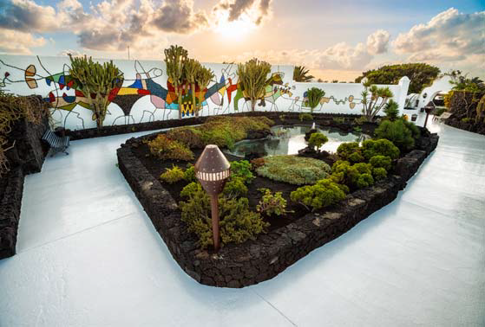
Semanalmente se reciben peticiones de material gráfico sobre César Manrique y su obra, tanto pictórica como pública,
provenientes de periodistas de revistas, magazines y diarios tanto nacionales como internacionales, así como de profesionales que solicitan este material para la publicación de artículos en revistas especializadas, monografías, etc. La demanda de material gráfico sobre César Manrique y las dos Casas-Museo, Fundación César Manrique y Casa Museo César Manrique Haría, continúa en aumento cada año. A todas ellas se las atiende
desde el departamento y se les facilita el material disponible que precisan y es susceptible de

ser difundido, con las características de resolución y tamaño de las imágenes que requiere cada medio, según el canal de publicación (Páginas, web, Diario, revistas, vídeos…).

Sección de audiovisual y gráfica de la actividad propia de la FCM
El fondo audiovisual y gráfico que forma la colección se ha generado de forma espontánea como consecuencia de la propia actividad de la entidad, ya sea como testimonio de sus proyectos o como herramienta de trabajo. La sección cuenta con 345 cintas de vídeo y DVD,
215 casetes y 203 compact-disc. El archivo fotográfico lo componen principalmente fotografías de las distintas actividades culturales que organiza la FCM. Han sido agrupadas atendiendo a un criterio cronológico y a una segunda clasificación dependiendo del tipo de actividad (conferencias, cursos, presentación de libros, presentación de vídeos, talleres y seminarios). Actualmente, esta sección la forman 5.500 fotografías. La sección de diapositivas cuenta con 4.700 ejemplares generados por las exposiciones temporales que realiza la FCM.

Durante el año 2018 se finalizó la digitalización de las imágenes que recogen las actividades culturales de la FCM desde sus comienzos, 1992, a la actualidad. Estas imágenes se han incorporado a la base de datos de la FCM y han sido ordenadas de manera cronología.

SERVICIO DE PUBLICACIONES
Teniendo en cuenta su situación periférica, la FCM ha dispuesto una estrategia de comunicación para dar a conocer sus actividades en puntos geográficamente distantes estableciendo un sistema de contactos que impulse el conocimiento y la extensión del proyecto fundacional, así como el diálogo con otras plataformas culturales afines. En este sentido, la labor editorial del Servicio de Publicaciones adquiere especial relevancia.
LÍNEAS EDITORIALES

En consonancia con los objetivos plásticos, medioambientales y culturales de la FCM, el Servicio de Publicaciones ha trazado una política editorial ligada fundamentalmente a las actividades generadas por la propia institución. Esto no impide, sin embargo, que incluya o colabore en la realización de otras ajenas, ya sea por su interés colectivo o por su sintonía con los propósitos fundacionales. En la actualidad, están abiertas diez colecciones:

- Colección “Péñola Blanca”
- Colección “Torcusa”
- Colección “Cuadernas”
- Colección “Manrique”
- Colección “Lugares”
- Colección “Economía versus Naturaleza”
- Colección “Materiales educativos”
- Colección “Ensayo”
- Colección “Catálogos”
- Colección “Islas de memoria”

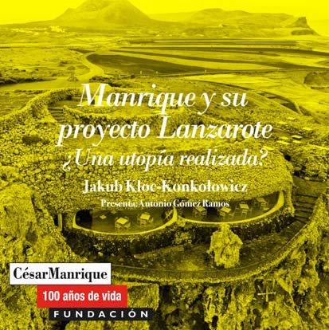

Memoria 2018
Durante 2019, la FCM publicó cuatro libros: Museopatías, de Fernando Estévez (Colección “Ensayo”), Manrique y su proyecto Lanzarote.
¿Una utopía realizada?, de Jakub Kloc-Konkolowicz (Colección “Ensayo”), Mi Teguise, de Leandro Perdomo, con edición, selección y prólogo de Fernando Gómez Aguilera y Pepín Ramírez. El hombre que convirtió a Manrique en César, de Saúl García (Colección “Islas de memoria”). Además impulsó la escritura de la novela La ceguera del cangrejo, de Alexis Ravelo. También editó dos manifiestos de César Manrique: ¡Salvemos la Isla de Lanzarote! y El arte también vive.

El Servicio de Publicaciones editó la Memoria 2018, que recoge las actividades desarrolladas por la FCM durante ese año.

ADMINISTRACIÓN FINANCIACIÓN
La FCM es una institución cultural privada, que invierte los recursos económicos que obtiene, en el cumplimiento de sus fines fundacionales. Es una institución que se autofinancia. El presupuesto anual se conforma a partir de los ingresos que se obtienen por la venta de entradas a los Museos y los obtenidos en las tiendas de la FCM, en las que se difunden productos de la línea Manrique.

AUDITORÍA
La FCM somete anualmente sus cuentas a una auditoría externa.

VISITANTES
El número de personas registradas en la taquilla del Museo de la FCM durante el año 2019 fue de 261.906, un 4,6% menos que en el año 2018. La cifra total de visitantes ascendió a 275.600, debido a que se agregan los escolares que participan en los programas pedagógicos de la Fundación así como los invitados institucionales. La media mensual de visitantes en el año 2019 fue de 22.966 personas.

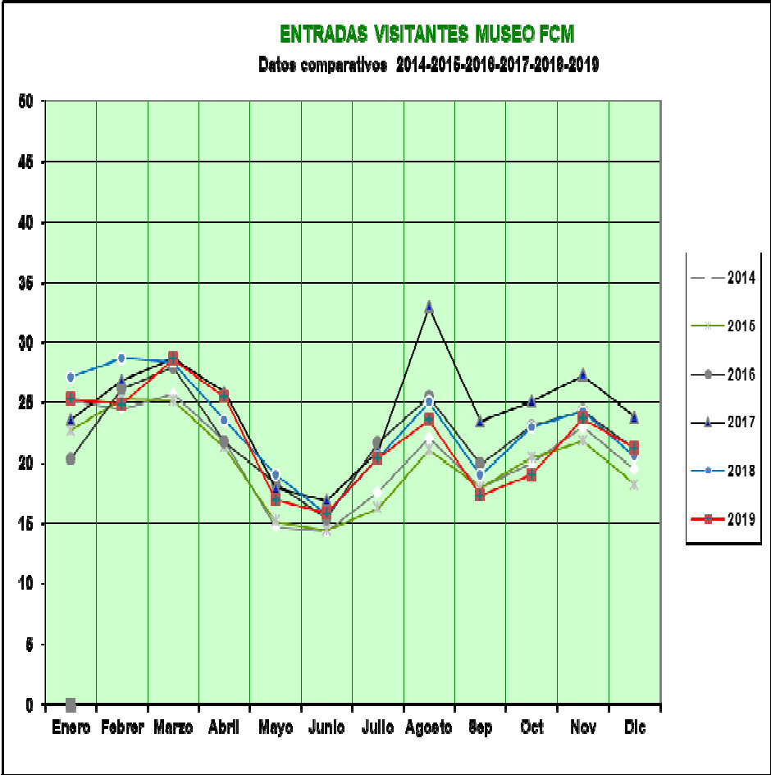

 | Enero | Febrer | Marzo | Abril | Mayo | Junio | Julio | Agosto | Sep | Oct | Nov | Dic | Total
2014 | 25114 | 24465 | 25668 | 21742 | 14669 | 14309 | 17530 | 22035 | 17913 | 19978 | 22936 | 19409 | 245768
2015 | 22667 | 25250 | 25164 | 21266 | 15148 | 14414 | 16228 | 21071 | 17922 | 20412 | 21779 | 18203 | 239524
2016 | 20289 | 26121 | 27972 | 21691 | 18261 | 15379 | 21639 | 25438 | 19887 | 23036 | 24260 | 21175 | 265148
2017 | 23552 | 26848 | 28719 | 25882 | 17932 | 16881 | 20974 | 32937 | 23406 | 25073 | 27282 | 23761 | 293247
2018 | 27144 | 28710 | 28364 | 23476 | 19013 | 15784 | 20420 | 24987 | 18969 | 22955 | 24201 | 20508 | 274531
2019 | 25264 | 24872 | 28627 | 25430 | 16891 | 15837 | 20360 | 23540 | 17265 | 19017 | 23607 | 21197 | 261907
ENTRADAS VISITANTES MUSEO FCM
Gráfica Mensual

50

45

40

35

30

25

20

15

10

5

0
Enero Febrero Marzo Abril Mayo Junio Julio Agosto Sep
Oct
Nov
Dic

Enero | Febrero | Marzo | Abril | Mayo | Junio | Julio | Agosto | Sep | Oct | Nov | Dic
25264 | 24872 | 28627 | 25430 | 16891 | 15837 | 20360 | 23540 | 17265 | 19017 | 23607 | 21197
TOTAL ENTRADAS: 261.907 Datos a 31 Diciembre de 2019

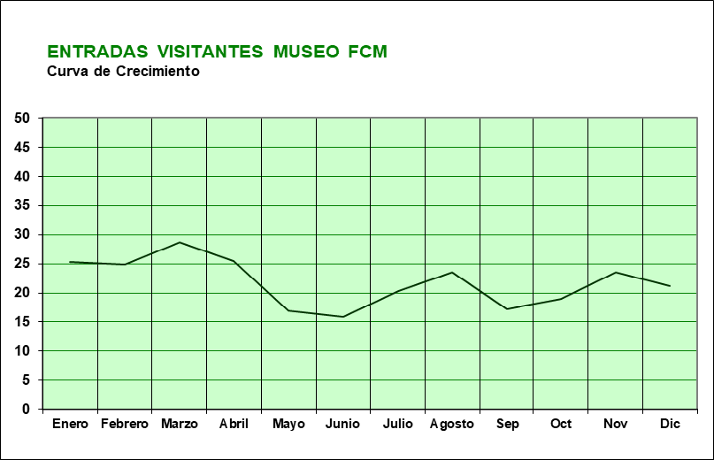

Enero Febrero Marzo Abril Mayo Junio Julio Agosto Sep Oct Nov Dic
25264 24872 28627 25430 16891 15837 20360 23540 17265 19017 23607 21197
TOTAL ENTRADAS:261.907 Datos a 31 Diciembre de 2019

La Casa Museo César Manrique en Haría, que fue abierta al público el 20 de agosto de 2013, registró en el año 2019 un paso por taquilla de 100.954 personas. La cifra total de visitantes fue de 106.922 personas considerando, igualmente, los invitados institucionales. La media mensual de visitantes en el año 2019 fue de 8.910 personas.
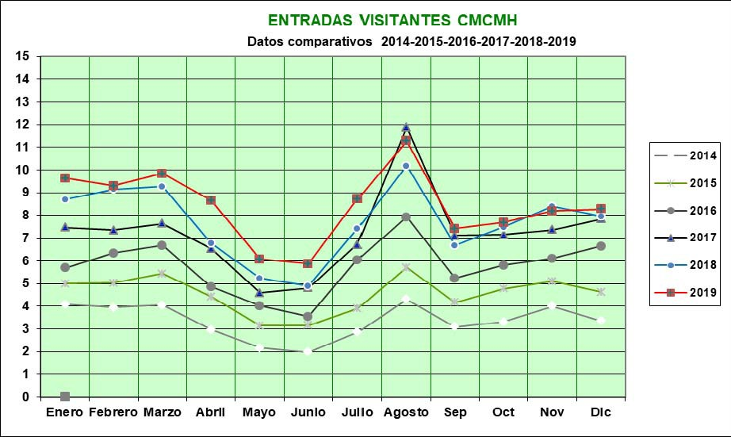

 | Enero | Febrero | Marzo | Abril | Mayo | Junio | Julio | Agosto | Sep | Oct | Nov | Dic | Total
2014 | 4.089 | 3.953 | 4.044 | 2.973 | 2.172 | 1.972 | 2.859 | 4.309 | 3.086 | 3.312 | 4.005 | 3.360 | 40.134
2015 | 4.996 | 5.035 | 5.429 | 4.427 | 3.143 | 3.157 | 3.901 | 5.708 | 4.164 | 4.775 | 5.089 | 4.619 | 54.443
2016 | 5.683 | 6.339 | 6.673 | 4.864 | 4.020 | 3.553 | 6.033 | 7.920 | 5.232 | 5.806 | 6.110 | 6.651 | 68.884
2017 | 7.466 | 7.349 | 7.639 | 6.535 | 4.583 | 4.811 | 6.717 | 11.879 | 7.112 | 7.145 | 7.374 | 7.839 | 86.449
2018 | 8.701 | 9.149 | 9.277 | 6.780 | 5.235 | 4.896 | 7.409 | 10.183 | 6.679 | 7.491 | 8.387 | 7.962 | 92.149
2019 | 9.646 | 9.304 | 9.848 | 8.658 | 6.070 | 5.865 | 8.718 | 11.265 | 7.424 | 7.695 | 8.185 | 8.276 | 100.954

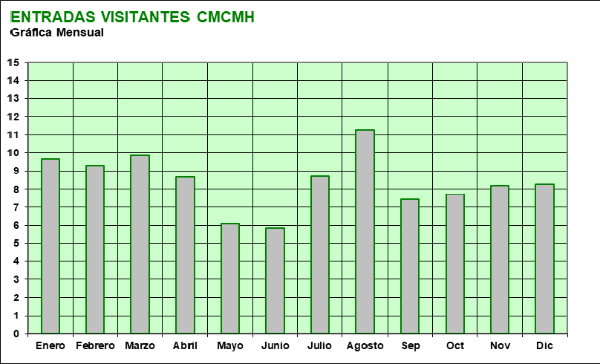

Enero | Febrero | Marzo | Abril | Mayo | Junio | Julio | Agosto | Sep | Oct | Nov | Dic
9.646 | 9.304 | 9.848 | 8.658 | 6.070 | 5.865 | 8.718 | 11.265 | 7.424 | 7.695 | 8.185 | 8.276
TOTAL ENTRADAS: 100.954 Datos a 31 Diciembre de 2019
ENTRADAS VISITANTES CMCMH
Curva de Crecimiento
15
14
13
12
11
10
9
8
7
6
5
4
3
2
1
0
Enero Febrero Marzo Abril Mayo Junio Julio Agosto Sep Oct Nov Dic

Enero Febrero Marzo | Abril | Mayo | Junio | Julio Agosto | Sep | Oct | Nov | Dic
9.646 9.304 9.848 | 8.658 | 6.070 | 5.865 | 8.718 11.265 | 7.424 | 7.695 | 8.185 | 8.276
TOTAL ENTRADAS:100.954 Datos a 31 Diciembre de 2019

PERSONAL DE LA FUNDACIÓN CÉSAR MANRIQUE

Presidente José Juan Ramírez Marrero
Director Fernando Gómez Aguilera
Jefa de Admón y Recursos Humanos Montse Suárez González Jefe de Servicios Técnicos José Manuel Espino Falcón
Conservación y Exposiciones Fernando Ruiz Gordillo (Cons. Jefe)
Bisi Quevedo Portillo Paula Ramírez Luengo
Medio Ambiente y Territorio Idoya Cabrera Delgado Programas Culturales y Comunicación Carla Gómez Amat Pedagógico Alfredo Díaz Gutiérrez
Archivo y Biblioteca Irene Gómez Fábregas
Contabilidad Ismael Alemán Valls
Recepción Lidia Pacheco Betancort
Secretaría de Dirección Consuelo Niz Cabrera Servicios Func. Museo y Tiendas Mª Jesús Ramón Bernal Gestión Comercial Tiendas Yolanda Delgado Cabrera
Guías Jesús Martínez Quispe
Miguel Angel López Pereyra Inés Díaz Guerra
Víctor José Gómez Hernández Daniel A. González Hernández Ana Duarte Guerra
Elisa I. Reiné García
Mª Victoria Govantes Moreno Annia González Artiles
Nuria García Díaz Danuta Krysta
Ithaisa Mª Reyes Luzardo Carolina Castro Miranda Yaiza Jonás Rodríguez Judith Viñoly Toledo Echedey Gallego Cabrera Delioma Ferrera Machín
Servicios Técnicos Florencio Hernández Curbelo Eleuterio Calllero Morales Juan Manuel Pérez Luis
José Luis González Fuentes
Jardinería Domingo Padrón Díaz
Ruimán Hernández León Pablo Guillermo Betancort Mamerto Cabrera Curbelo
Limpieza Margarita Abreut Curbelo
Javier Gimeno García

Claudia Mª Vergara Alzate Ideneth Rivas Santanilla
Almacén y Reparto Sergio Rodríguez Padrón Manuel S. González Cristo

ENTIDADES COLABORADORAS
Cabildo Insular de Lanzarote. Personal. Autos Cabrera Medina. Transporte.

Dirección
Fundación César Manrique
C/ Jorge Luis Borges 16 – Taro de Tahíche 35507 TAHÍCHE
LANZAROTE
Islas Canarias

Teléfono
+ 34 928 84 31 38

Fax
+ 34 928 84 34 63

Web
www.fcmanrique.org

Correo electrónico fcm@fcmanrique.org

Tienda-Librería Fundación César Manrique Teléfono +34 928 84 31 38

Horario de apertura del museo Fundación César Manrique:
De lunes a domingo, de 10:00 a 18:00 h.

Horario de apertura de la Casa-Museo César Manrique en Haría:
De lunes a domingo, de 10:30 a 18:00 h.

Horario de oficina
Abierto de lunes a viernes de 8:30 a 15:30 h.

